التقـرير ITU-R SA.2098
نماذج الكسب الحسابي لهوائيات محطات الأرض واسعة الفتحة
في خدمة الأبحاث الفضائية من أجل تحليل التوافق
بوجود عدد كبير من مصادر التداخل الموزعة
(2007)

1 مقدمة
تجري دراسات التوافق بين محطات الأرض في خدمة الأبحاث الفضائية (SRS) والأنظمة الثابتة عالية الكثافة في النطاقين GHz 32,3-31,8 وGHz 38-37.
ومن المعلمات الرئيسية التي يتعين تعريفها لتحديد سوية التداخل التي قد يحدث في محطات الأرض في الخدمة SRS مخطط الهوائي الواجب استعماله في الحسابات. وهنالك مخطط إشعاع غلاف الذروة للأنظمة اللاسلكية الثابتة وارد في التوصية ITU-R F.699، وهنالك مخطط إشعاع يمثل متوسط سويات الفص الجانبي لأنظمة المرحلات الراديوية من نقطة إلى نقطة في خط البصر وارد في التوصية ITU-R F.1245. وعندما يطبق مخطط التوصية ITU-R F.699 فقط في الزوايا القطبية التي تزيد عن °1 فإنه يكون نفس المخطط الوارد في التوصية ITU-R SA.509. وترد مخططات إشعاع غلاف الذروة للمحطات الأرضية العاملة في الخدمة الثابتة الساتلية (FSS) في التوصيتين ITU-R S.580 وITU-R S.465، وهنالك مخطط إشعاع يمثل متوسط سويات الفص الجانبي في المحطات الأرضية في الخدمة الثابتة الساتلية وارد في التوصية ITU-R S.1428. ويقارن هذا التقرير ما بين أداء هذه المخططات ويقدم نموذجاً جديداً.
وتنطوي المخططات الفعلية والواقعية على العديد من العوامل وهي على قدر من التعقيد والاختلاف بحيث لا يمكن أن تؤخذ في الحسبان على وجه الدقة في عملية حساب نظرية بسيطة. مثال ذلك، أن موقع نقاط الخمود والذروة في مناطق الفص الجانبي تختلف بدلالة تحميل جاذبية الهوائي والرياح وغير ذلك، وأفضل تمثيل لها في شكل غلاف. وقد اقترح على مر السنين العديد من نماذج المخططات للهوائيات العاكسة الكبيرة (انظر مثلاً التوصية ITU-R F.1245-1 - نموذج حسابي لمخططات إشعاع متوسطة ونسبية لهوائيات أنظمة مرحلات راديوية من نقطة إلى نقطة في خط البصر للاستعمال في بعض دراسات التنسيق وتقييم التداخل في مدى التردد من GHz 1 إلى نحو GHz 70، والتوصية ITU-R SA.509-2 - محطة أرضية لأبحاث الفضاء ومخطط إشعاع هوائي مرجعي للفلك الراديوي للاستعمال في حسابات التداخل، بما في ذلك إجراءات التنسيق، والتوصية ITU-R SA.1345 - أساليب للتنبؤ بمخططات إشعاع هوائيات كبيرة تستعمل في الأبحاث الفضائية والفلك الراديوي، وانظر أيضاً [Jamnejad، 2003]).
وثمة طريقة بسيطة ولكنها فعالة لتوصيف مخطط هوائي فعلي تكمن في استعمال نموذج يقوم على أساس نتائج نظرية وتجريبية عديدة ويوفر حداً أعلى و/أو أدنى أو غلافاً للهوائي ويمكن تطبيق هذا النموذج بسهولة في العديد من الأحوال. ومثالياً، كما نوقش في التوصية ITU-R F.1245، وتبعاً لتعريف اتجاهية هوائي ما، ينبغي تطبيق معادلة حساب متوسط معدل الكسب g_{a} على نموذج الكسب G المقدر بوحدة dB:
$g_{a}=\frac{1}{4π}\int_{0}^{2π}{\int_{0}^{π}{g(θ,ϕ)\text{sin}(θ)dθdϕ=1}}$
حيث θ الزاوية القطبية من خط التسديد وϕ زاوية السمت، كما هو مبين في الشكل التالي:

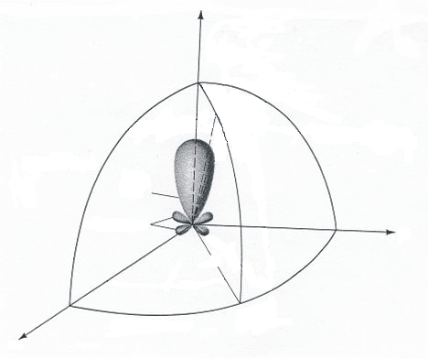
مستوي الارتفاع
مستوي السمت
الفص الرئيسي
الفصوص الفرعية
Rap 2098-01
x

وبالنسبة لمخطط متناظرٍ دائرياً تختزل المعادلة لتصبح:
$g_{a}=\frac{1}{2}\int_{0}^{π}{g(θ)\text{sin}(θ)dθ=1}$
وتقدر نماذج الكسب عموماً بوحدة dB كمعلمة G التي تنسب إلى معدل الكسب g بالمعادلة:

أو$\begin{aligned}G(θ,ϕ)=\text{10}\text{log}(g(θ,ϕ)) \\ \\ \\ \\ \\ \\ \\ \\ \\ \\ \\ \\ \\ \\ \\ \\ \\ \\ \\ \\ \\ g(θ,ϕ)={\text{10}}^{\frac{G(θ,ϕ)}{\text{10}}}\end{aligned}$

وفي النماذج التي تقترح عادةً فيما يكتب عن الموضوع، ونظراً لاستعمال غلاف حد أعلى أو أي تقريب آخر مماثل يستعمل بدلاً من المخطط الفعلي، فإن قيم متوسط الكسب، المحسوبة من علاقات التكامل الواردة أعلاه، أكبر بكثير من الوحدة (أو أكبر من 0 مقدرة بوحدة dB). ولكن من الممكن استعمالها بمثابة اختبار صلاحية لتقييم الدقة العامة للنموذج مقارنة بالمخطط الفعلي للهوائي. وتعتبر عموماً قيمة تقل عن 2 أو قريبة منه (أقل من dB 3) قيمة تقريبية معقولة.
وهنا نقوم بتقييم الطرف الأيسر من المعادلة من حيث التكامل عددياً من أجل عدد من نماذج الكسب المتناظرة دائرياً ونقدم منحنيات بيانية لتفاوت قيمتها بدلالة معلمات الهوائي، من قبيل التردد وقطر الفتحة.

2 نماذج الكسب
في جميع النماذج الواردة أدناه، تقدر قيم الكسب بوحدة dB وتقدر الزوايا بالدرجات، وكذلك:
D: قطر الفتحة الرئيسية للهوائي (m)
$λ=\frac{c}{f}=\frac{0\text{.}3}{f_{\text{GHz}}}$، طول الموجة (m)
ونقتصر في هذا البحث على الفتحات الواسعة حيث D/ λ> 100.
أ ) نموذج التوصية ITU-R F.699-7
تقترح التوصية ITU-R F.699-7 مخطط الإشعاع التالي (غلاف أعظمي) بالنسبة إلى مدى التردد GHz 70-1:
$G(θ)=G_{\text{max}}−2\text{.}5 × {\text{10}}^{−3}{\left(\frac{D}{λ}θ\right)}^{2}$ for 0 < θ < θ_{m}
G(θ) = G₁ for θ_{m} ≤ θ < θ_{r}
G(θ) = 32 – 25 log₁₀ (θ) for θ_{r} ≤ θ < 48°
G(θ) = –10 for 48° ≤ θ ≤ 180°

لاحظ لو اعتبرنا θ_{r} قدرها °1 عندئذٍ يكون نموذج كسب التوصية ITU-R F.699-7 المحدد من °1 إلى °180 نفس النموذج الوارد في التوصية ITU-R SA.509.
حيث:
$G_{\text{max}}=\text{10} \text{log} \left(η{\left(\frac{πD}{λ}\right)}^{2}\right)$
$G_{1}=2 + \text{15} {\text{log}}_{\text{10}}\left(\frac{D}{λ}\right)$
بالدرجات $θ_{m}= \text{20}\sqrt{G_{\text{max}}−G_{1}}{\left(\frac{D}{λ}\right)}^{−1}$
$θ_{r}= \text{15}\text{.}\text{85} {\left(\frac{D}{λ}\right)}^{−0\text{.}6}$ for D/λ > 100
ب) نموذج التوصية ITU-R RA.1631
اقترحت فرنسا استعمال النموذج الوارد في التوصية ITU-R RA.1631. والنموذج ليس غلاف ذروة وإنما مخطط متوسط محدد كما يلي:
$G(θ)=G_{\text{max}}−2\text{.}5 × {\text{10}}^{−3}{\left(\frac{D}{λ}θ\right)}^{2}$ for 0° < θ < θ_{m}
$G(θ)=G_{1}$ for θ_{m} ≤ θ < θ_{r}
$G(θ)=\text{29} − \text{25} {\text{log}}_{\text{10}}(θ)$ for θ_{r} ≤ θ < 10°
$G(θ)=\text{34} − \text{30} {\text{log}}_{\text{10}}(θ)$ for 10° ≤ θ < 34.1°
$G(θ)= −\text{12}$ for 34.1° ≤ θ < 80°
$G(θ)= −7$ for 80° ≤ θ < 120°
$G(θ)= −\text{12}$ for 120° ≤ θ ≤ 180°
حيث:
$G_{\text{max}}= \text{20} \text{log} \left(\frac{πD}{λ}\right)$
$G_{1}= −1 + \text{15} {\text{log}}_{\text{10}}\left(\frac{D}{λ}\right)$
$θ_{m}= \text{20}\sqrt{G_{\text{max}}−G_{1}}{\left(\frac{D}{λ}\right)}^{−1}$ درجات

$θ_{r}= \text{15}\text{.}\text{85}{\left(\frac{D}{λ}\right)}^{−0\text{.}6}$ بالدرجات، أو $θ_{r}= {\text{10}}^{1\text{.}\text{28}k^{2}−0\text{.}\text{08}k}{\left(\frac{D}{λ}\right)}^{−0\text{.}6k}$ بالدرجات
1 = k بالدرجات، عندما $θ_{r}= \text{15}\text{.}\text{85}{\left(\frac{D}{λ}\right)}^{−0\text{.}6}$
ج) نموذج التوصية ITU-R F.1245-1
تقترح التوصية ITU-R F.1245-1 مخطط الإشعاع المتوسط التالي لمدى التردد GHz 40-1 وبصورة مؤقتة مدى التردد GHz 70-40:
$G(θ)=G_{\text{max}}−2\text{.}5 × {\text{10}}^{−3} {\left(\frac{D}{λ}θ\right)}^{2}$ for 0° < θ < θ_{m}
$G(θ) = G_{1}$ for θ_{m} ≤ θ < θ_{r}
$G(θ)=\text{29} − \text{25} {\text{log}}_{\text{10}}(θ)$ for θ_{r} ≤ θ < 48°
$G(θ)= −\text{13}$ for 48° ≤ θ ≤ 180°
حيث:
G_{max}: كسب الذروة
$G_{1}= 2 + \text{15} {\text{log}}_{\text{10}}\left(\frac{D}{λ}\right)$
$θ_{m}= \text{20}\sqrt{G_{\text{max}}−G_{1}}{\left(\frac{D}{λ}\right)}^{−1}$
$θ_{r}= \text{12}\text{.}\text{02}{\left(\frac{D}{λ}\right)}^{−0\text{.}6}$
د ) النموذج Jp (غلاف الذروة)
هذا نموذج جديد يوفر غلاف الذروة لجميع نطاقات التردد موضع الاهتمام. وهو مماثل لنموذج التوصية ITU-R F.699 مع بعض التعديلات. وتتناول التعديلات المجالات التالية:
(i يتفاوت عرض الحزمة الرئيسية في المخطط إلى حد ما تبعاً لمختلف معلمات الهوائي مثل إنارة الفتحة وعملية السد وأخطاء السطح، وغير ذلك. ويعرّف عرض حزمة نصف القدرة وحيدة الجانب بأنه θ_{hp} = 0.5C_{hp}/(D/λ)، حيث الثابت C_{hp} له قيمة تقريبية تتراوح بين 65 و71. وزيادة في دقة النمذجة يمكن أن تتفاوت هذه المعلمة تبعاً لنمط ونوعية الهوائي المستعمل. وتم هنا اختيار قيمة C_{hp} = 69 للتوافق مع التوصية ITU-R F.699.
(ii تحدد منطقة الكتف المسطحة من المخطط عند قيمة أكثر واقعية. ولا تتوقف هذه القيمة عادةً على أبعاد الهوائي أو طول الموجة، وإنما هي دالة معقدة نوعاً ما لإنارة الفتحة وعامل السد. وتستخدم قيمة dB 17 التي يمكن تعديلها عند اللزوم.
(iii تؤخذ كفاءة المخطط في الحسبان عند تحديد الذروة وكذلك منحدر المخطط النموذجي. وهذا خلافاً لما في النماذج الأخرى التي تعتبر المنحدر ثابتاً. وكفاءة المخطط عبارة عن حصيلة كفاءة إنارة الفتحة وكفاءة السد وكفاءة الانسكاب والكفاءة بسبب أخطاء السطح. ونقوم بفصل الكفاءة إلى مكونة تسامح السطح التي تتوقف مباشرة على التردد ونضع الكفاءات الأخرى جميعاً في مكونة منفصلة مستقلة إلى حد ما عن التردد.
(iv وتدخل في المخطط منطقة منصة مرتفعة بمقدار dB 5 في منطقة فص الجانب البعيد المسطح في المخطط، في المدى °80 إلى °120، لمراعاة الآثار الممكنة لانسكاب العاكس الرئيسي الذي يتفاوت ارتفاعه وموقعه على وجه الدقة باختلاف النسبة F/D (نسبة طول البؤرة إلى القطر) ومعلمات التصميم الأخرى للهوائي العاكس. وقلما تخضع هذه المنصة لأحكام الملاحظة 2 الواردة أدناه.
وهكذا يستنبط مخطط النموذج على النحو التالي:
$G\left(θ\right)=G_{0}−3{\left(\frac{θ}{θ_{\text{hp}}}\right)}^{2}$ for 0° ≤ θ ≤ θ₁
$G(θ)=G_{0}−G_{1}$ for θ₁ < θ ≤ θ₂
$G(θ)=G_{0}−G_{1}−G_{2}{\text{log}}_{\text{10}}\left(\frac{θ}{θ_{2}}\right)$ for θ₂ < θ ≤ θ₃
$G(θ)=G_{3}$ for θ₃ < θ ≤ 80°
$G(θ)=G_{3}+5$ for 80° < θ ≤ 120°
$G(θ)=G_{3}$ for 120° < θ ≤ 180°
وبالتالي:
$G_{0}=\text{10} ⋅ {\text{log}}_{\text{10}}\left[η_{a}{\left(\frac{πD}{λ}\right)}^{2}\right]−4\text{.}\text{343}{\left(\frac{4{πh}_{\text{rms}}}{λ}\right)}^{2}$
$G_{2}=\text{27}+\text{10}\left[{\text{log}}_{\text{10}}(η_{a})−{\text{log}}_{\text{10}}\left(\text{60}\frac{h_{\text{rms}}}{λ}\right)\right]$
$G_{3}=−\text{10}$
$θ_{\text{hp}}=0\text{.}5\frac{C_{\text{hp}}}{(D/λ)} (\text{65}≤C_{\text{hp}}≤\text{70},\text{ الإسمية القيمة}=\text{ 69})$
$θ_{1}=θ_{\text{hp}}\sqrt{\frac{G_{1}}{3}}$
$θ_{2}=θ_{\text{hp}}{\text{10}}^{\frac{G_{1}}{G_{2}}}\sqrt{\frac{G_{2}}{\text{36}}}$
$θ_{3}=θ_{2}{\text{10}}^{\frac{G_{0}−G_{1}−G_{3}}{G_{2}}}$
تشير قيمة η_{a} إلى كفاءة الهوائي المتصلة بالمخطط (إنارة الفتحة، الانسكاب، السد، وغيرها) باستثناء الكفاءة المقترنة بتسامح السطح. ويلاحظ في هذا النموذج أن الكسب عند خط التسديد يتناقص بتناقص η_{a} ولكن كسب المنحدر G₂ في مدى الزوايا بين θ₂ وθ₃ يزداد بتزايد η_{a}. وهذا يعكس الحقيقة الواقعة بأن أي نقص في كسب الذروة لابد وأن تصاحبه زيادات في مناطق الفصوص الجانبية. وهذا الجانب لا تشمله النماذج الأخرى.
الملاحظة 1 - تدرج خسارة الكسب الناجمة عن تسامح السطح بشكل منفصل كدالة لقيمة h_{rms}، تسامح السطح، التي تؤثر أيضاً على منحدر نموذج المخطط. ويكون المدى الصالح لتسامح السطح لاستعماله في المعادلات الواردة أعلاه كما يلي:
$\frac{1}{\text{60}}≤\frac{h_{\text{rms}}}{λ}≤\frac{1}{\text{15}}$
وأي قيمة لنسبة h_{rms}/λ فوق 1/15 يجب استبدالها بالقيمة 1/15؛ وأي قيمة دون 1/60 يجب استبدالها بالقيمة 1/60.
وهكذا يمكن استعمال القيمة 1/60 لهوائي جيد جداً والقيمة 1/30 لهوائي متوسط الجودة والقيمة 1/15 لهوائي رديء.
الملاحظة 2 – في حالات نادرة، ولأخطاء سطوح كبيرة، قد تتجاوز θ₃ مقدار °80، وهنا يحدث تراكب لمنطقة الفص الجانبي المنحدر مع الهضبة المسطحة في المنطقة °80-°120. وفي مثل هذه الحالات يجب انتقاء القيمة العظمى للاثنين عند كل زاوية.
ﻫ ) النموذج Ja (المتوسط)
بالإضافة إلى غلاف الذروة يمكن تحديد غلاف متوسط للكسب عند أي زاوية معينة في منطقة الفص الجانبي، وهو مفيد بالمفهوم التالي. لنفترض عدداً من الهوائيات وزاوية ثابتة معينة من خط التسديد. وبما أن الهوائيات ليست متماثلة فقد يتحول موقع فصوصها الجانبية بحيث تقع ذروة فص أحد الهوائيات في الاتجاه المبين بينما يكون لهوائي آخر نقطة خمود في ذلك الاتجاه وبينما قد يكون لهوائي ثالث قيمة تقع بين الذروة والخمود، وهكذا. ولذلك يفترض إمكانية استعمال قيمة متوسطة للكسب في الاتجاه المعين وهي متوسط جميع هذه القيم المتراوحة بين الخمود والذروة. وتبين بالنسبة لفص معين له نقطة خمود حادة أن هذا المتوسط يقرب من dB 3 دون ذروة الفص (أقل من ذلك عادةً إذا لم تكن نقاط الخمود حادة بل وممتلئة إلى حد ما). أما إذا افترضنا أن نموذج غلاف الذروة يلامس جميع نقاط الذروة في الفصوص، عندئذٍ يكون الغلاف المتوسط موازياً لهذا الغلاف ولكن دونه بمقدار نحو dB 3.
وتبعاً لذلك، يمكن الحصول على نموذج لغلاف "متوسط" بإدخال تعديل بسيط على النموذج الوارد أعلاه وذلك بزيادة قيمة G₁ بمقدار dB 3 وتخفيض قيمة G₃ بمقدار dB 3 وتعديل قيمة θ₂ تبعاً لذلك. وينبغي الاحتراس في تطبيق هذا النموذج في حالات معينة موضع الاهتمام. من المفترض أن:
$G\left(θ\right)=G_{0}−3{\left(\frac{θ}{θ_{\text{hp}}}\right)}^{2}$ for 0° ≤ θ ≤ θ₁
$G(θ)=G_{0}−G_{1}$ for θ₁ < θ ≤ θ₂
$G(θ)=G_{0}−G_{1}−G_{2}{\text{log}}_{\text{10}}\left(\frac{θ}{θ_{2}}\right)$ for θ₂ < θ ≤ θ₃
$G(θ)=G_{3}$ for θ₃ < θ ≤ 80°
$G(θ)=G_{3}+5$ for 80° < θ ≤ 120°
$G(θ)=G_{3}$ for 120° < θ ≤ 180°
وبالتالي:
$G_{0}=\text{10} {\text{log}}_{\text{10}}\left[η_{a}{\left(\frac{πD}{λ}\right)}^{2}\right]−4\text{.}\text{343}{\left(\frac{4{πh}_{\text{rms}}}{λ}\right)}^{2}$
$G_{1}=\text{20}$
$G_{2}=\text{27}+\text{10}\left[{\text{log}}_{\text{10}}\left(η_{a}\right)−{\text{log}}_{\text{10}}\left(\text{60}\frac{h_{\text{rms}}}{λ}\right)\right]$
$G_{3}=−\text{13}$
$θ_{\text{hp}}=0\text{.}5\frac{C_{\text{hp}}}{(D/λ)} (\text{65}≤C_{\text{hp}}≤\text{70},\text{ الإسمية القيمة }=\text{ 69})$
$θ_{1}=θ_{\text{hp}}\sqrt{\frac{G_{1}}{3}}$
$θ_{2}=θ_{\text{hp}}{\text{10}}^{\frac{G_{1}−3}{G_{2}}}\sqrt{\frac{G_{2}}{\text{36}}}$
$θ_{3}=θ_{2}{\text{10}}^{\frac{G_{0}−G_{1}−G_{3}}{G_{2}}}$
جميع الملاحظات المذكورة بالنسبة إلى النموذج Jp تنطبق أيضاً على النموذج Ja.

3 التحليل العددي والنتائج
لقد وضعت بضعة برامج MATLAB وذلك لحساب مختلف نماذج الكسب وكسبها "المتوسط" ورسمها ومقارنتها. وهذه البرامج ميسورة الاستعمال جداً وتوفر أسلوباً بسيطاً لإضافة نماذج جديدة من أجل التحليل والرسم البياني. وقد أمكن الحصول على النتائج التالية باستعمال هذه البرامج.
يبين كل رسم بياني في الأشكال 6-1 (a وb وc) عدة مخططات للمقارنة. وهي تشمل غلاف ذروة التوصية ITU-R F.699-7 (والتي لا تختلف بالنسبة لزوايا °1 عن النموذج الوارد في التوصية ITU-R SA.509)، ونموذج متوسط الغلاف في التوصية ITU-R F.1245-1، ونموذج الغلاف المتوسط في التوصية ITU-R RA.1631، وأخيراً نموذج غلاف الذروة المقترح حديثاً "Jp" المستخرج من النموذج الوارد في التوصية ITU-R F.699.
المقارنة 1 000 = D/λ (مثال ذلك هوائي ذو قطر m 34 يعمل قرب GHz 8,4)
الأشكال 3-1 مرسومة لهوائي يبلغ قطره 1 000 طول موجة يقابل هوائي فتحة قطره 34 متراً يعمل قرب النطاق GHz 8,4 ويستعمل بصورة مكثفة في أبحاث الفضاء السحيق. وهنالك مخططات تبعاً للنموذج Jp والنموذج Ja من أجل كل من الهوائيات "الرديئة" و"المتوسطة" و"الجيدة" والتي تقابل جذر متوسط تربيع (rms) تسامح السطح بمقدار 1/15 و1/30 و1/60 من طول الموجة على التوالي. وتشير الحالات (a و(b و(c إلى تمثيل خطي وتمثيل خطي موسع وتمثيل لوغاريتمي لمتغير الزوايا على محور الإحداثيات الأفقي.
المقارنة 4 000 = D/λ (مثال ذلك هوائي ذو قطر m 34 يعمل قرب النطاقين 32 وGHz 37)
تقابل الأشكال 6-4 حالات هوائي قطره 4 000 طول موجه، وهوائيات قطرها 34متراً تعمل بالقرب من النطاقين 32 وGHz 37 حيث يتعلق الأمر بالتقاسم بين أبحاث الفضاء السحيق والتطبيقات عالية الكثافة في الخدمة الثابتة (HDFS).
الأداء تبعاً لتسامح السطح
يتبين من النموذجين المقترحين Jp و Ja أن أداء الكسب في منطقة الحزمة الرئيسية وفي منطقة الفصوص الجانبية تتغير بتغير تسامح السطح. وفي النموذجين Jp و Ja تفترض كفاءة الفتحة المبدئية بقيمة 0.8 = η_{a}، دون اعتبار آثار تسامح السطح. وهذه قيمة نموذجية لمجموع كفاءة الفتحة وكفاءة الانسكاب بالنسبة لقيمة اسمية لتناقص الحافة قدرها dB 11-10. وتضرب هذه القيمة المبدئية بعامل تسامح السطح للتوصل إلى الكفاءة الصافية لفتحة الهوائي. وعوامل تسامح السطح مبيتة ضمناً في العلاقات الحسابية، وهي 0,5 و0,9 و1,0 للحالات "الرديئة" و"المتوسطة" و"الجيدة" على التوالي. ومن ثم فإن الكفاءة الصافية للفتحة بالنسبة للحالات الثلاث هي 0,4 و0,7 و0,8 على التوالي. ويلاحظ أن كفاءة الفتحة هذه يجب أن تضرب بعوامل خسارة أخرى، كالخسارة في قرن التغذية، للتوصل إلى الكفاءة الإجمالية للهوائي. وفي حالة النماذج الأخرى لا يؤخذ تسامح السطح صراحة في الاعتبار. وتفترض كفاءة الفتحة بقيمة 0,7 لهذه النماذج في جميع الحالات.
فمن بين الهوائيات واسعة الفتحة المستخدمة في أبحاث الفضاء السحيق في شبكة الفضاء السحيق لدى وكالة الفضاء NASA مثلاً يمكن توصيف تسامح السطح للهوائيات التي يبلغ قطرها 34 متراً بأنها "جيدة" عند الترددين GHz 8,4 GHz 2,3 و"متوسطة" إلى "جيدة" عند تردد GHz 32، و"متوسطة" احتمالاً عند GHz 37 عند التطبيق. ويمكن توصيف تسامح السطح في الهوائيات التي يبلغ قطرها 70متراً بأنها "جيدة" عند الترددين GHz 8,4 وGHz 2,3، و"رديئة" احتمالاً عند GHz 32 لدى التطبيق.
الكسب المحسوب وسطياً عبر جميع الزوايا
تبين الأشكال 9-7 (a وb) مقارنة للكسب المحسوب وسطياً عبر جميع الزوايا وفقاً للمعادلات الواردة لمختلف النماذج التي نوقشت، باستعمال نماذج هوائيات النوعية "الرديئة" و"المتوسطة" و"الجيدة" لحالات النموذجين Jp و Ja وتبين الحالتان a وb الكسب المحسوب وسطياً بوحدة dB والمقياس الخطي على التوالي. ويتضح أن النموذجين Jp و Ja متسقان عبر مدى النسبة D/λ (قطر الهوائي إلى طول الموجة). وعندما تكون النسبة D/λ مرتفعة قرب 4 000، فإن الحالة "المتوسطة" تبدي متوسط كسب أخفض بينما تبدي الحالات "الجيدة" قدراً أخفض من متوسط الكسب، مما هو الحال في نماذج أخرى.
ويبين الشكل 10 (a وb) مجموعة مماثلة من الرسوم البيانية لحالة هوائي قطره 34متراً (على أساس mm 0,25 لقيمة جذر متوسط التربيع لخطأ السطح) عبر مدى التردد GHz 40-1. وتبين الأشكال أن النموذج Jp (ذروة) يعطي نسبة متوسط كسب أفضل من نموذج التوصية ITU-R F.699، وعلى غرار ذلك يبين النموذج Ja (المتوسط) نسبة كسب متوسط أفضل من متوسط الكسب في نموذجي التوصيتين ITU-R F.1245 وITU-R RA.1631، في جميع الترددات.
ويبين الشكل 11 (a وb) الرسمين البيانين المقابلين لهوائي قطره 70 متراً (على أساس mm 0,60 قيمة جذر متوسط التربيع لخطأ السطح) عبر مدى التردد من GHz 35-1. وكما يبدو في الشكل، بالنسبة لهوائي قطره 70متراً في شبكة الهواء السحيق عند التردد GHz 32، فإن نسبة الكسب المتوسط أعلى إلى حد ما مما هو الحال في النماذج الأخرى وذلك بسبب سلوك هذا الهوائي عند ترددات عالية جداً ومحاولة هذا النموذج لتحقيق تواؤم جيد للفصوص الجانبية الأعلى في المخطط، الأمر الذي لا توفره النماذج الأخرى. وإذا كان لهذا الهوائي أن يستعمل عند مثل هذه الترددات العالية فإن الأمر يستدعي تحسين تسامح السطح.
مقارنة مع مخططات الإشعاع النظرية عند أطوال علاقات ارتباط مختلفة لخطأ السطح
يضم الشكل 12 a) وb وc) مخططات نظرية لفتحة دائرية محسوبة باستعمال وظيفة تقريب لامدا (وظيفة بَسيل المعيارية) للمخطط، وهي تشمل أيضاً أثر تسامح السطح باستعمال علاقات Ruze [Ruze، 1966]. وهنالك عدة مخططات نظرية تقابل مختلف "أطوال الارتباط" لأخطاء السطح. وتبين هذه الأشكال، وهي محسوبة على أساس D/λ تساوي 4 000، أن النموذجين Jp و Ja يوفران غلافاً أفضل مما يوفره نموذج التوصية ITU-R F.699-7. وفي المخططات النظرية المحسوبة تكون نسبة السد 0,1 وإنارة مجال الفتحة بالشكل E = (1 − c) + c(1 − r²)^{n} وحافة الإنارة بقيمة ET = 10 dB؛ c = 1 − 10^{(−ET/20)}، وعامل انحدار بقيمة n = 1.
ويقارن الشكل 12a مخططات الكسب لهوائي "رديء" حيث يساوي جذر متوسط التربيع لخطأ السطح مقدار (1/15) λ. والنموذج Jp بمثابة غلاف أعلى قريب لجميع المنحنيات النظرية المقابلة لمختلف افتراضات أطوال الارتباط. ولكن نموذج غلاف الذروة في التوصية ITU-R F.699-7 يتم تجاوزه إلى حد بعيد من جانب منحنيات الكسب النظرية لعدة حالات من أطوال الارتباط عند زوايا تَخالُف أكبر من °1. كما يتم تجاوزها أيضاً في بعض الحالات عند زوايا تَخالُف بين °0,05 و°0,1. بل إن النماذج النظرية تتجاوز إلى حد أكبر نماذج "متوسط الكسب" في التوصيتين ITU-R F.1245 وITU-R RA.1631، كما هو متوقع.
يبين الشكل 12b مقارنة لهوائي "متوسط" تسامح السطح. ويتضح أن الفروق تتضاءل وكلا النموذج Jp ونموذج التوصية ITU-R F.699-7 يمثلان غلافات أعلى صالحة لتجاوزات بسيطة في أسوأ حالة. ويبدأ نموذج التوصية ITU-R F.699 تجاوز النموذج Jp عند زوايا بين °0,1 و°10.
ويبدو في الشكل 12c وحيث تسامح سطح الهوائي "جيد"، أن النموذج Jb مازال يمثل غلافاً علوياً صالحاً لمنحنيات الكسب النظرية في كل الحالات ماعدا أسوأ حالات طول ارتباط خطأ السطح. ويتجاوز نموذج التوصية ITU-R F.699 النموذج Jp بنحو dB 5 بين الزوايا °0,1 و°30. وحتى نماذج الكسب المتوسط، في التوصيتين ITU-R F.1245 وITU-R RA.1631، تتجاوز النموذج Ja بنحو dB 2.

4 نموذج الكسب المتوسط
نموذج الكسب المتوسط على أساس Ja
في المناطق الزاوية بين °0,1و °50 يتأرجح مخطط إشعاع الهوائي كما تبين في المخططات النظرية التي نوقشت أعلاه. ويبالغ أي غلاف ذروة في هذه المنطقة في تقدير كسب الهوائي عند زوايا عديدة. وفي دراسة للتوافق تتناول العديد من مصادر التداخل الموزعة عبر جميع الزوايا في هذه المنطقة من المستحسن تخفيض كسب الغلاف لتقليل الانحياز في تقدير التداخل الكلي. وكما نوقش في الفقرة 2، الحالة ﻫ( يمكن اعتبار المتوسط في هذه المنطقة على أنه أخفض بمقدار dB 3 تقريباً من سويات ذروة التأرجح.
وبما أن مخطط الإشعاع لهوائي المحطة الأرضية المعينة غير معروف، وبما أن نموذج غلاف الذروة كالنموذج Jp يكاد يكون الغلاف الأدنى في صنف الهوائيات قيد النظر، فإن من المعقول تخفيض سويات الكسب في النموذج Jp بمقدار dB 3 في المنطقة المعينة واستعمال النتيجة بمثابة "مخطط متوسط الكسب" في هذه المنطقة. ويبقى "مخطط متوسط الكسب" هذا أعلى عند زوايا معينة من متوسط كسوب مخطط الإشعاع الفعلي، إذا كانت معروفة.
ويرد "مخطط متوسط الكسب" هذا المشتق من نموذج الغلاف Jp في المقارنات الواردة في الأشكال من 1 إلى 12.
انحراف الكسب عن المخطط المتوسط
يمكن اعتبار مقدار dB 3 المخفض بين °0,1 و°50 بمثابة مقياس لسوية عدم اليقين، أو التسامح، في مخطط كسب الهوائي المستعمل في برنامج المحاكاة الإحصائي مونت كارلو. ونظراً لعدم توفر البيانات بخصوص توزيع هذا الصنف من الهوائيات فإننا نقترح أن يكون التفاوت من متوسط الكسب دالة غوسية ، حيث تكون قيمة 3-σ مساوية dB 3.

5 خاتمة
يقترح استعمال نموذج كسب رياضي، Jp، يمثل غلاف صنف هوائيات واسعة الفتحة تستخدم حالياً في المحطات الأرضية في خدمة الأبحاث الفضائية (SRS). وهو يأخذ في الحسبان تأثير تسامح السطح في توزيع الكسب في الحزمة الرئيسية وفي الفصوص الجانبية. وهو يشمل كفاءة الفتحة بأسلوب يؤثر في كل من منطقة الذروة ومنطقة الفصوص الجانبية. وقد ثبت أن لهذا النموذج خصائص تفوق خصائص النماذج القائمة في العديد من الجوانب.
ويقترح أيضاً استعمال نموذج "متوسط الكسب"، Ja، لمزيد من الدقة في تقدير التداخل الكلي لعدد كبير من مصادر التداخل الموزعة وذلك بأسلوب المحاكاة (مونت كارلو) الإحصائي. وهنالك أيضاً نموذج بسيط يصف الانحراف غير الأكيد عن مخطط متوسط الكسب لاستعماله في عملية المحاكاة.
وبالنسبة لهوائي نموذجي قطره 34 متراً أو 70 متراً في أبحاث الفضاء السحيق والذي يعمل عند تردد GHz 2,3 أو GHz 8,4 فإن النموذج Jp (ذروة) يوفر غلافاً أقرب من غلاف نموذج التوصية ITU-R F.699-7 ونسبة متوسط كسب أفضل، كما يوفر النموذج Ja (المتوسط) تقريباً أفضل ونسبة متوسط كسب أفضل من نموذجي متوسط الكسب في التوصيتين ITU-R F.1245 وITU-R RA 1631. وبالنسبة لهوائي قطره m 34 يعمل عند تردد GHz 32 أو GHz 37 يبقى ما تقدم صحيحاً.
ونظراً لكل أحوال التفاوت وعدم اليقين في مخططات الإشعاع بين الهوائيات، ونظراً إلى أن النموذج Jp المقترح يمثل غلافاً أعلى أقرب يقوم على أساس مبادئ فيزيائية، فإنه ينبغي استعماله في جميع دراسات التوافق والتقاسم باستعمال مخطط كسب هوائي حتمي واحد. وينبغي ألا يستعمل نموذج متوسط الكسب، Ja، إلا عندما يكون هنالك عدد كبير من مصادر التداخل الموزعة عبر مدى واسع من الزوايا خارج محور التسديد.

6 المراجع
JAMNEJAD, V. [March 8-13, 2003] Simple gain probability functions for large reflector antennas of JPL/NASA. IEEE Aerospace Conference, Big Sky, Montana.
RUZE, J. [April 1966] Antenna tolerance theory-A review. Proc. IEEE, Vol. 54, p. 633-640.
الشـكل 1a
مقارنة نماذج مخطط الكسب لهوائي قطره λ 1 000 = D
النموذجان Jp وJa لهوائي "رديء" حيث خطأ السطح λ (1/15) = h_{rms}
(محور زاوية خطي)
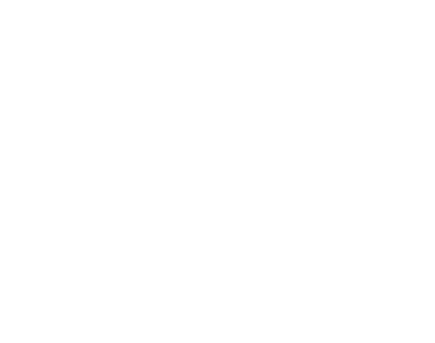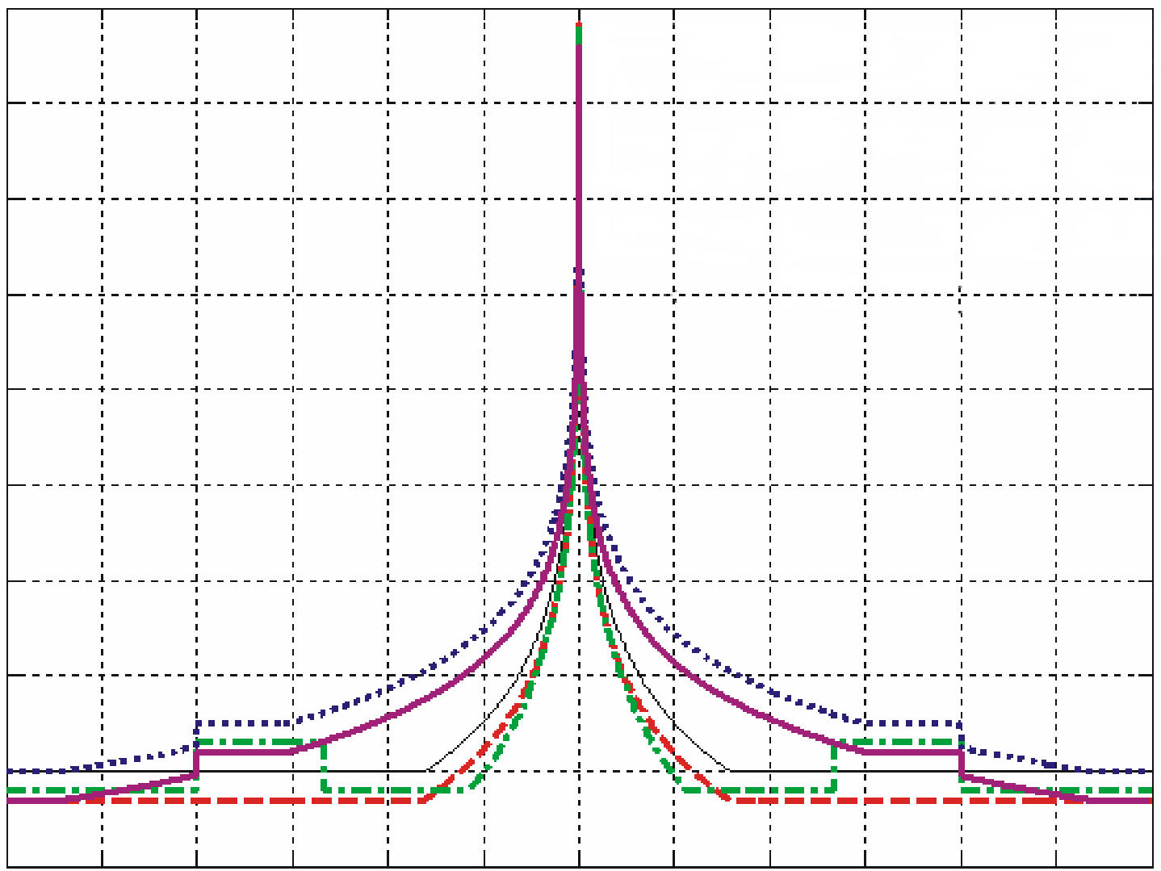

الزاوية خارج التسديد (درجات)
كسب الهوائي (dB)
D/λ = 1 000
مخطط كسب الهوائي لمختلف النماذج
F.699-7(pk),ga:2,09
F.1245-1(av),ga:1,57
RA.1631(pk),ga1,55
Jp(pk),ga:3,13
Ja(pk),ga:1,82
Rap 2098-01a

الشـكل 1b
مقارنة نماذج مخطط الكسب لهوائي قطره λ 1 000 = D
النموذجان Jp و Ja لهوائي "رديء" حيث خطأ السطح λ (1/15) = h_{rms}
(محور زاوية خطي موسّع)
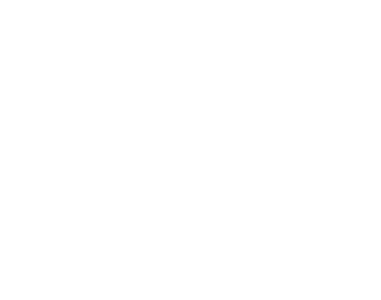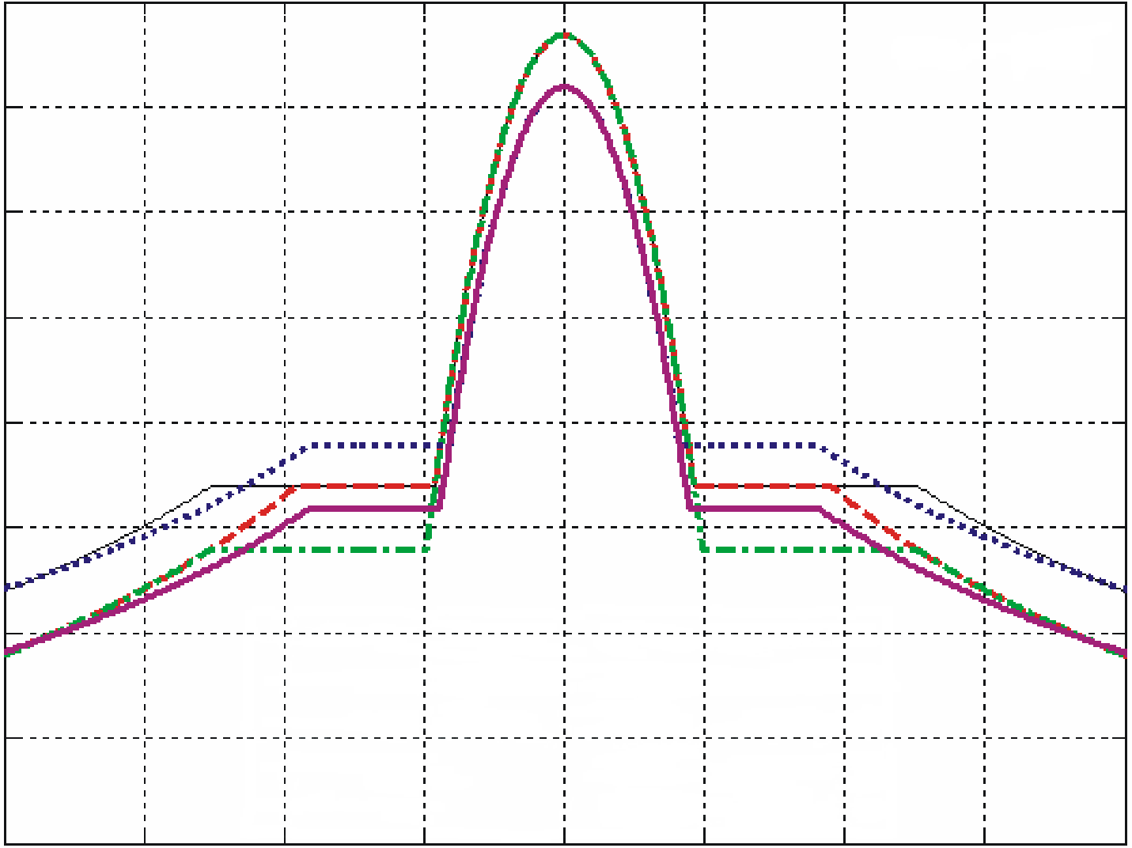

الزاوية خارج التسديد (درجات)
F.699-7(pk),ga:2,09
F.1245-1(av),ga:1,57
RA.1631(pk),ga1,55
Jp(pk),ga:3,13
Ja(pk),ga:1,82
كسب الهوائي (dB)
Rap 2098-01b

مخطط كسب الهوائي لمختلف النماذج
D/λ = 1 000
الشـكل 1c
مقارنة نماذج مخطط الكسب لهوائي قطره λ 1 000 = D
النموذجان Jp و Ja لهوائي "رديء" حيث خطأ السطح λ (1/15) = h_{rms}
(محور زاوية لوغاريتمي)
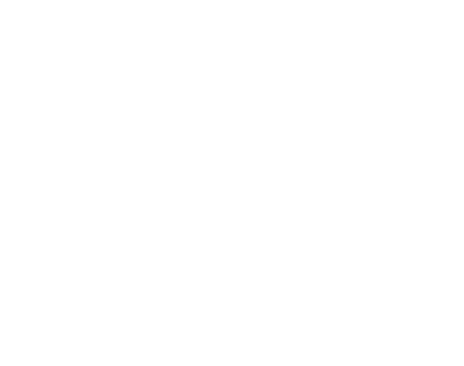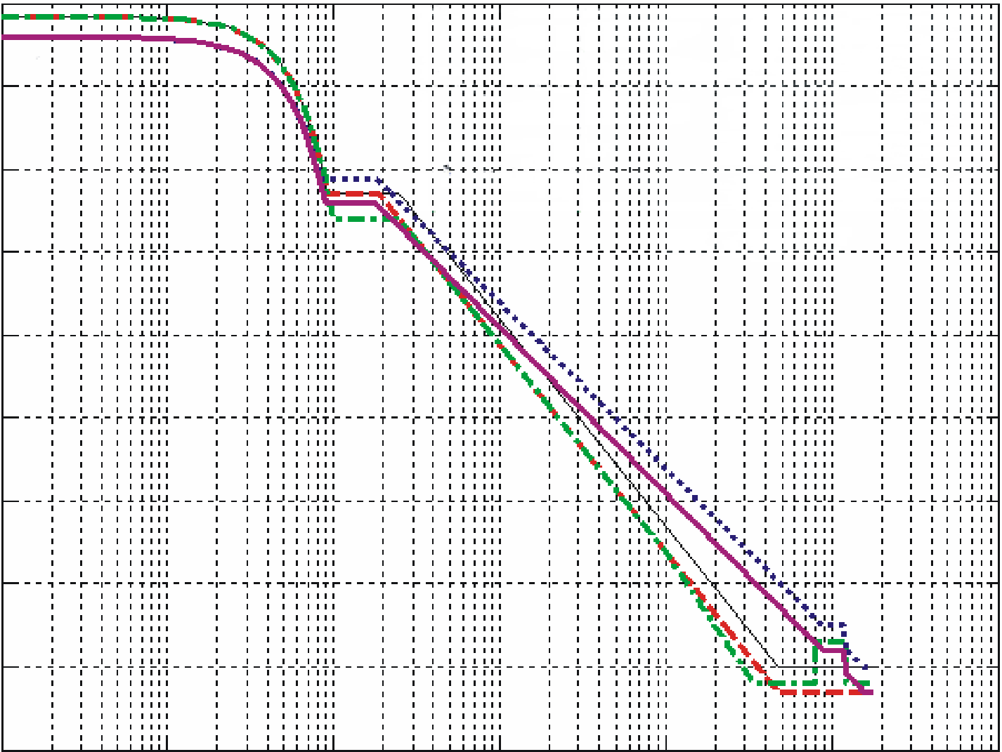
كسب الهوائي (dB)

الزاوية خارج التسديد (درجات)
مخطط كسب الهوائي لمختلف النماذج
D/λ = 1 000
F.699-7(pk),ga:2,09
F.1245-1(av),ga:1,57
RA.1631(pk),ga1,55
Jp(pk),ga:3,13
Ja(pk),ga:1,82
Rap 2098-01c

الشـكل 2a
مقارنة نماذج مخطط الكسب لهوائي قطره λ 1 000 = D
النموذجان Jp و Ja لهوائي "متوسط" حيث خطأ السطح λ (1/30) = h_{rms}
(محور زاوية خطي)
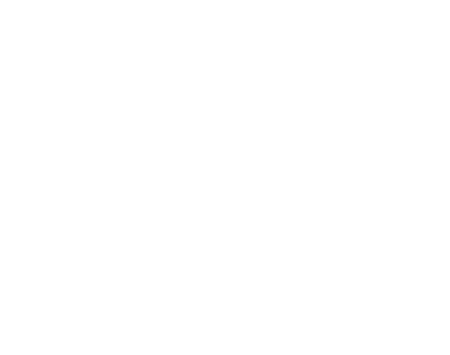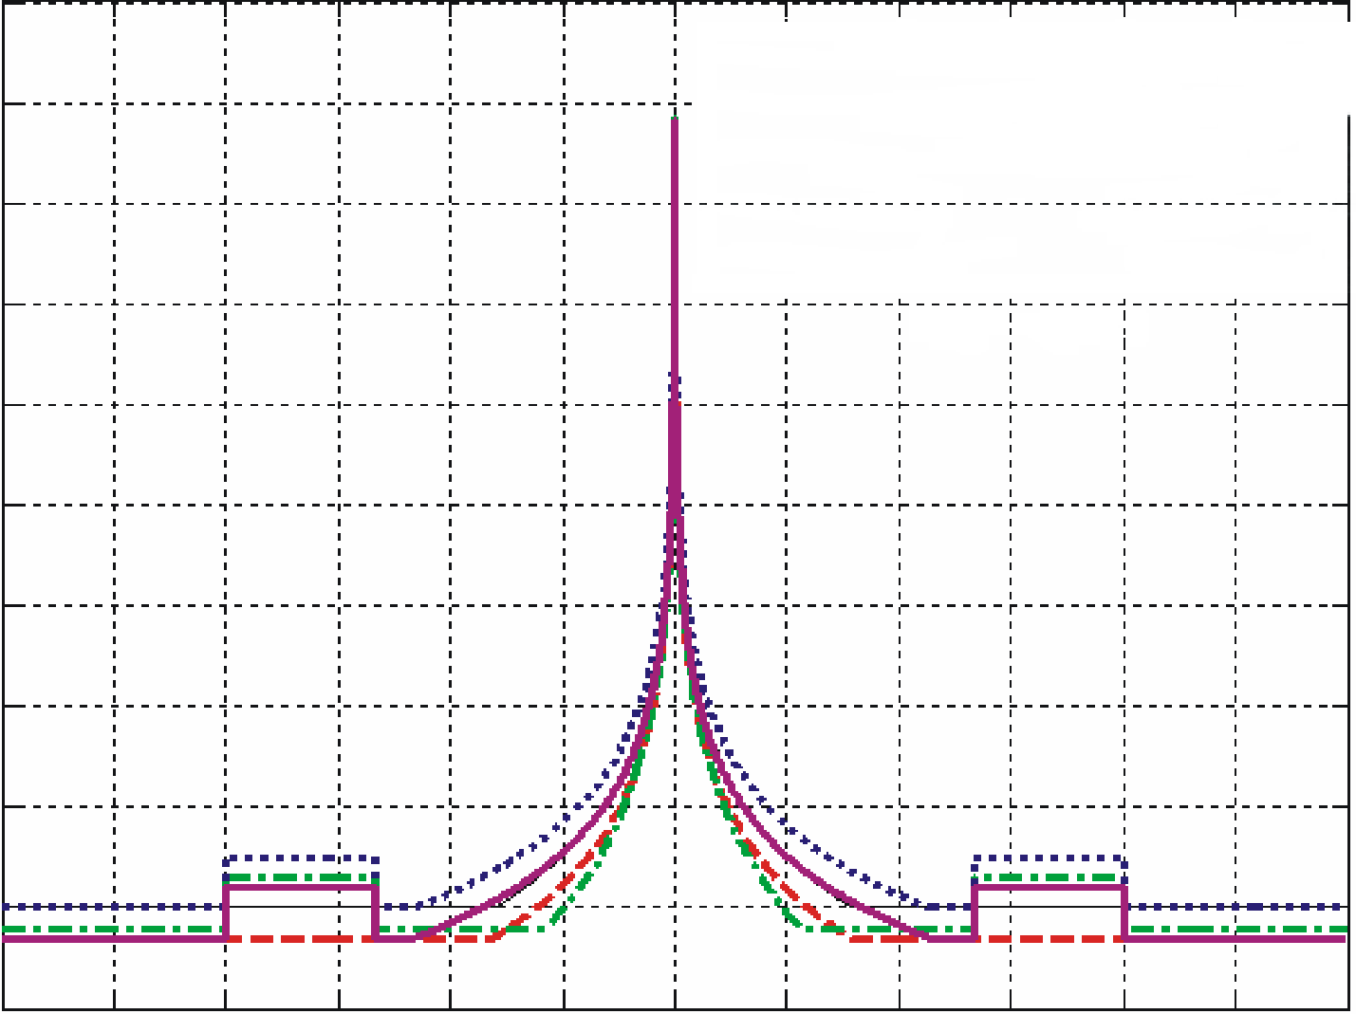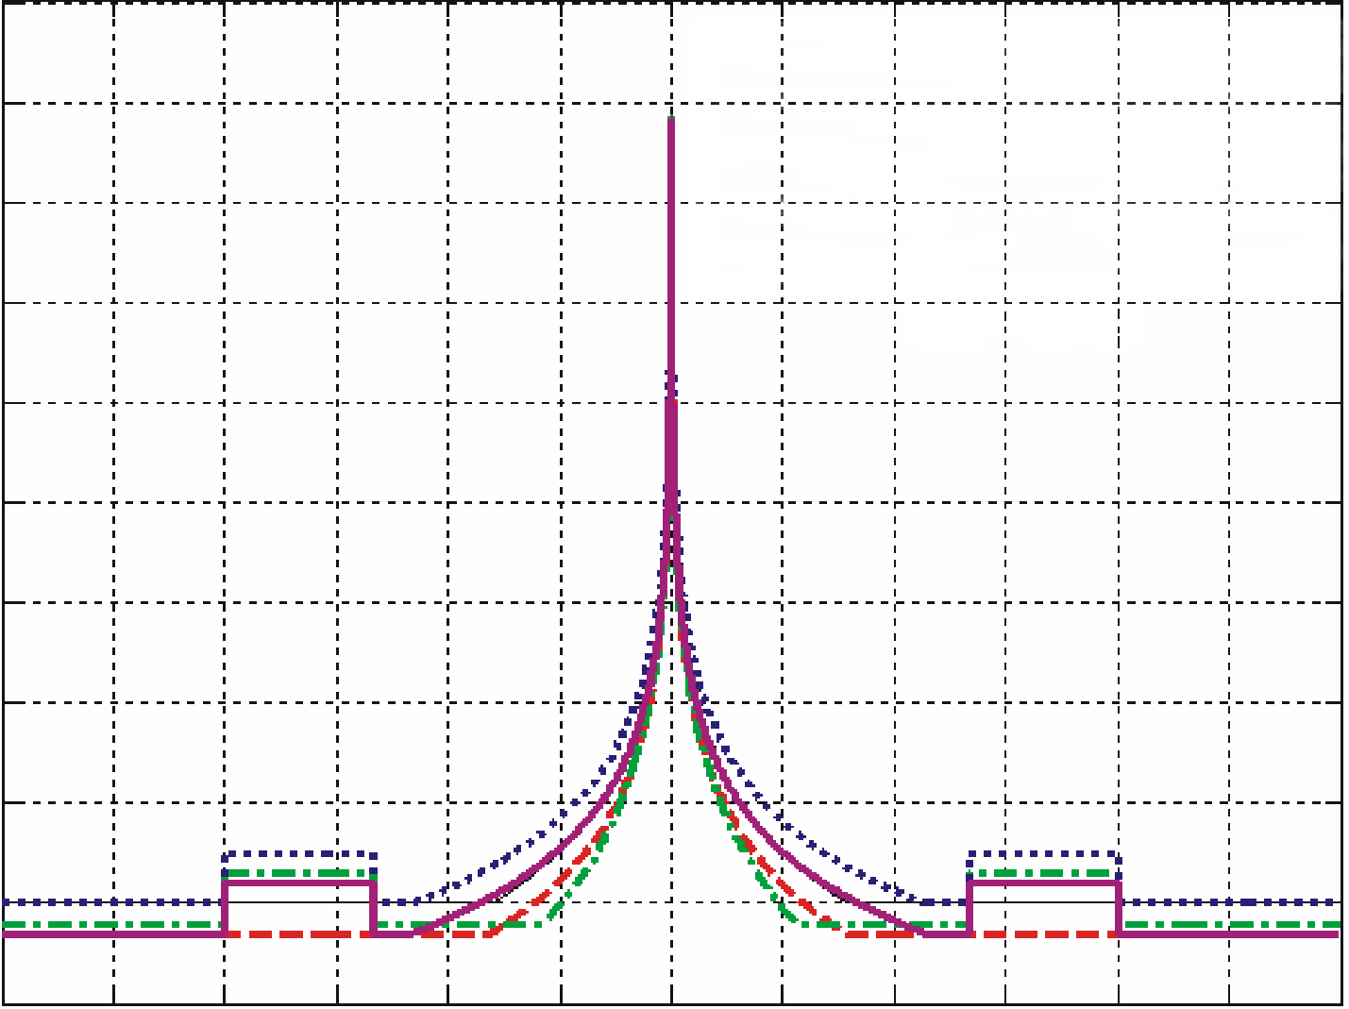

كسب الهوائي (dB)
الزاوية خارج التسديد (درجات)
F.699-7(pk),ga:2,09
F.1245-1(av),ga:1,57
RA.1631(pk),ga1,55
Jp(pk),ga:2,43
Ja(pk),ga:1,64

مخطط كسب الهوائي لمختلف النماذج
D/λ = 1 000
Rap 2098-02a

الشـكل 2b
مقارنة نماذج مخطط الكسب لهوائي قطره λ 1 000 = D
النموذجان Jp و Ja لهوائي "متوسط" حيث خطأ السطح λ (1/30) = h_{rms}
(محور زاوية خطي موسّع)
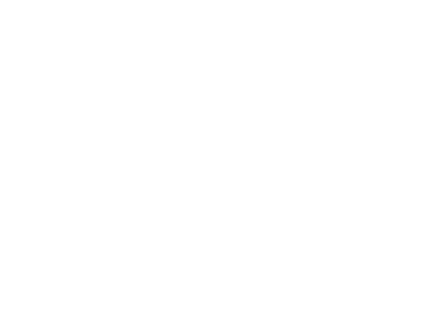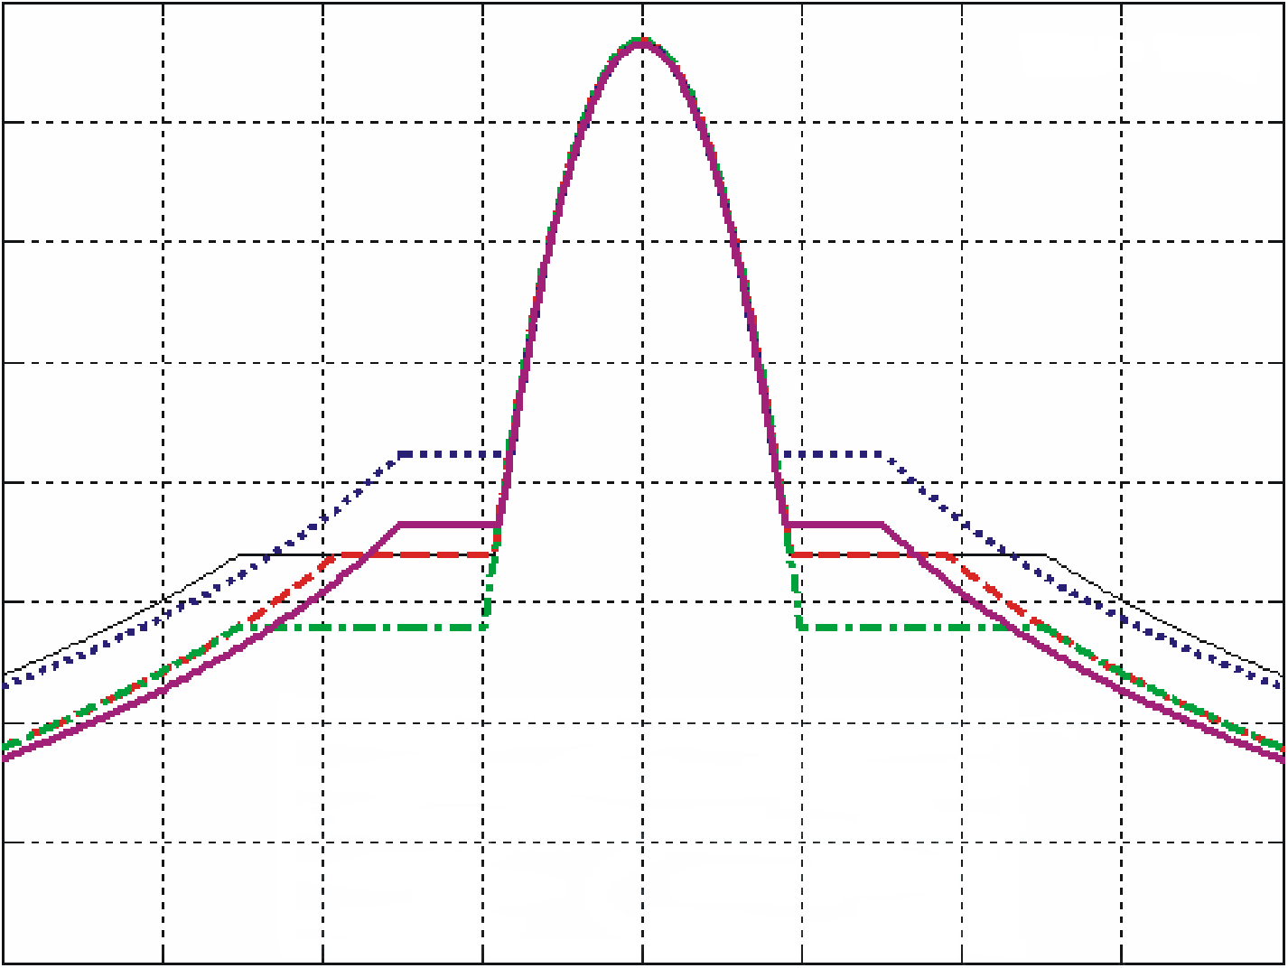

كسب الهوائي (dB)
مخطط كسب الهوائي لمختلف النماذج
D/λ = 1 000
F.699-7(pk),ga:2,09
F.1245-1(av),ga:1,57
RA.1631(pk),ga1,55
Jp(pk),ga:2,43
Ja(pk),ga:1,64

الزاوية خارج التسديد (درجات)
Rap 2098-02b

الشـكل 2c
مقارنة نماذج مخطط الكسب لهوائي قطره λ 1 000 = D
النموذجان Jp و Ja لهوائي "متوسط" حيث خطأ السطح λ (1/30) = h_{rms}
(محور زاوية خطي لوغاريتمي)
مخطط كسب الهوائي لمختلف النماذج
=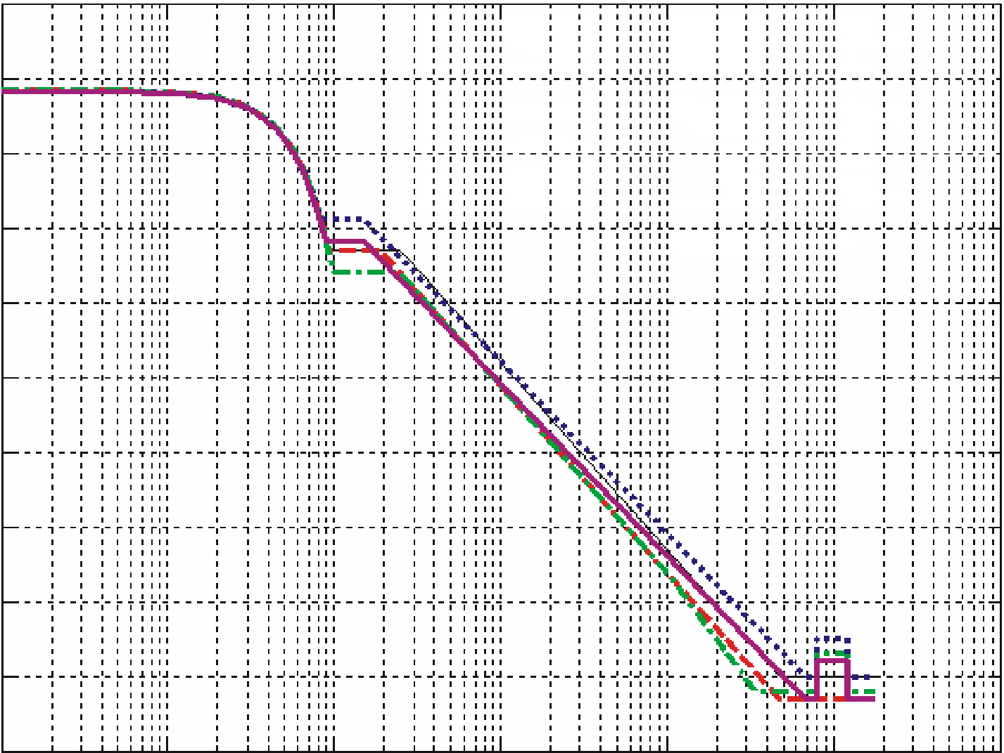
الزاوية خارج التسديد (درجات)
كسب الهوائي (dB)
D/λ = 1 000
الشـكل 3a
مقارنة نماذج مخطط الكسب لهوائي قطره λ 1 000 = D
النموذجان Jp و Ja لهوائي "جيد" حيث خطأ السطح λ (1/60) = h_{rms}
(محور زاوية خطي)
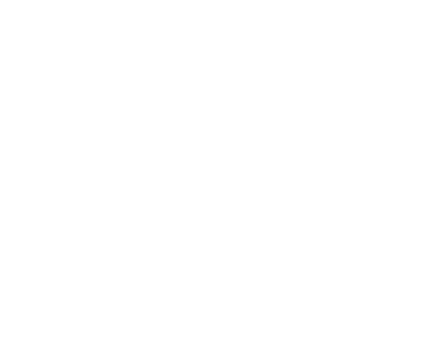
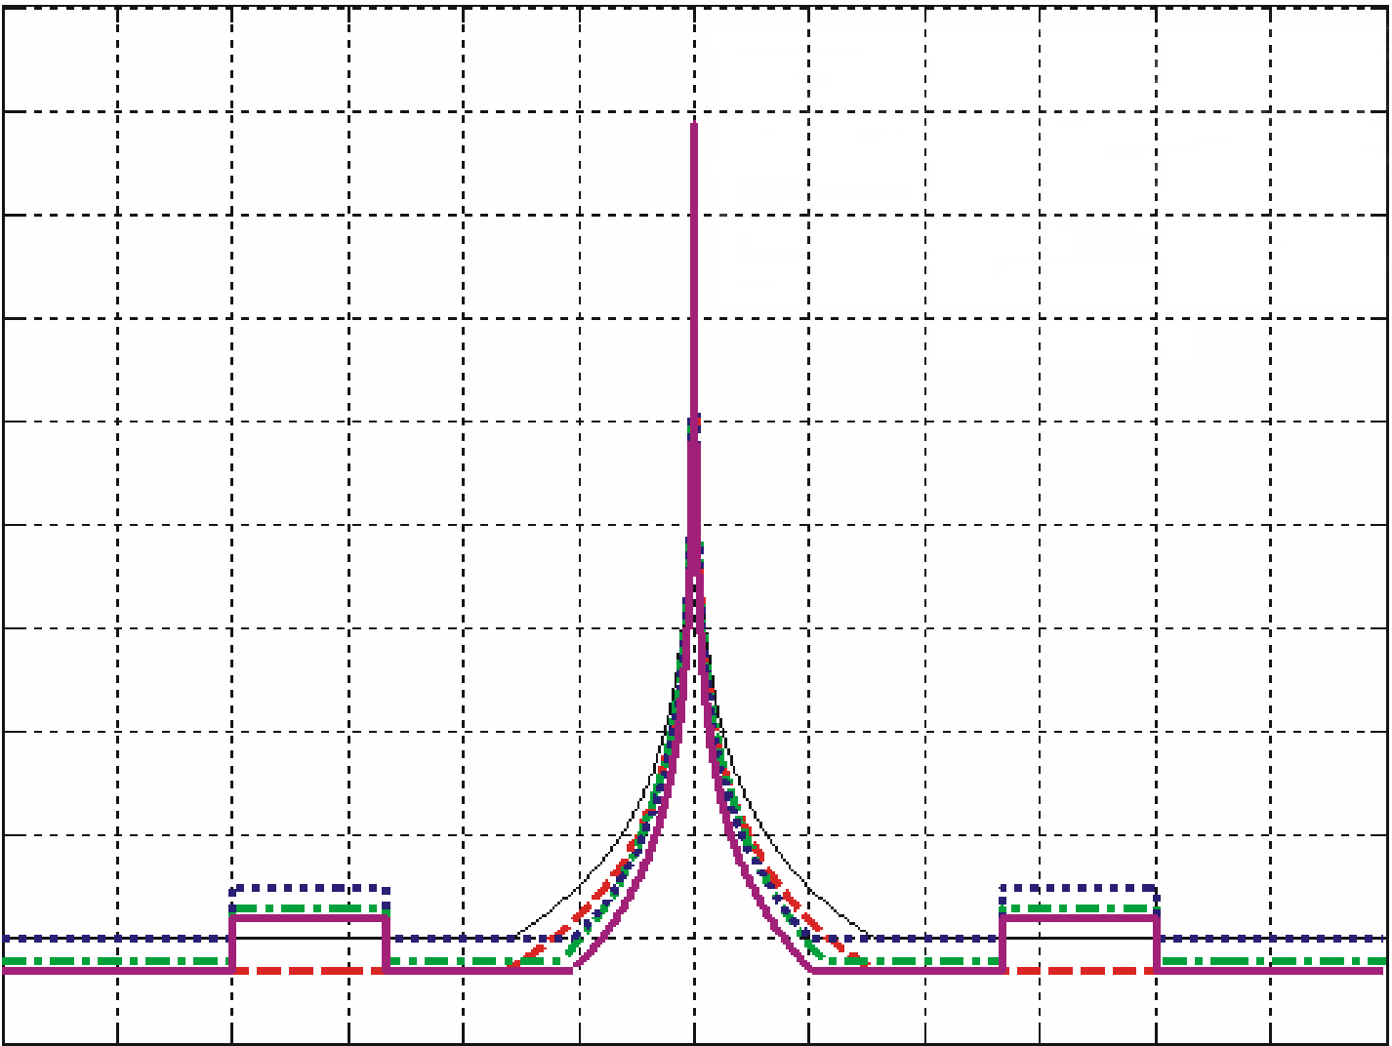

الزاوية خارج التسديد (درجات)
F.699-7(pk),ga:2,09
F.1245-1(av),ga:1,57
RA.1631(pk),ga1,55
Jp(pk),ga:1,9
Ja(pk),ga:1,44

Rap 2098-03a

مخطط كسب الهوائي لمختلف النماذج
D/λ = 1 000
كسب الهوائي (dB)
الشـكل 3b
مقارنة نماذج مخطط الكسب لهوائي قطره λ 1 000 = D
النموذجان Jp و Ja لهوائي "جيد" حيث خطأ السطح λ (1/60) = h_{rms}
(محور زاوية خطي موسّع)
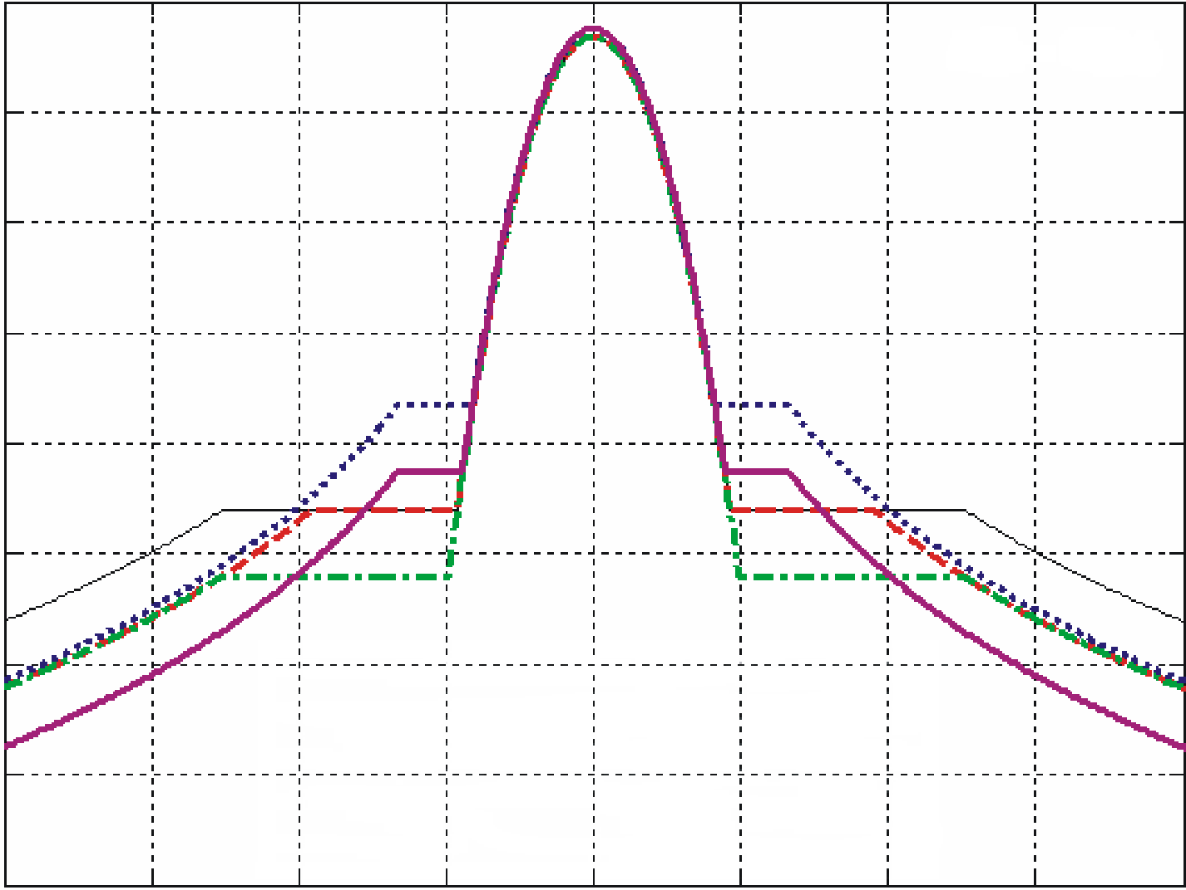

الزاوية خارج التسديد (درجات)
F.699-7(pk),ga:2,09
F.1245-1(av),ga:1,57
RA.1631(pk),ga1,55
Jp(pk),ga:1,9
Ja(pk),ga:1,44

Rap 2098-03b

مخطط كسب الهوائي لمختلف النماذج
D/λ = 1 000
كسب الهوائي (dB)

الشـكل 3c
مقارنة نماذج مخطط الكسب لهوائي قطره λ 1 000 = D
النموذجان Jp و Ja لهوائي "جيد" حيث خطأ السطح λ (1/60) = h_{rms}
(محور زاوية لوغاريتمي)
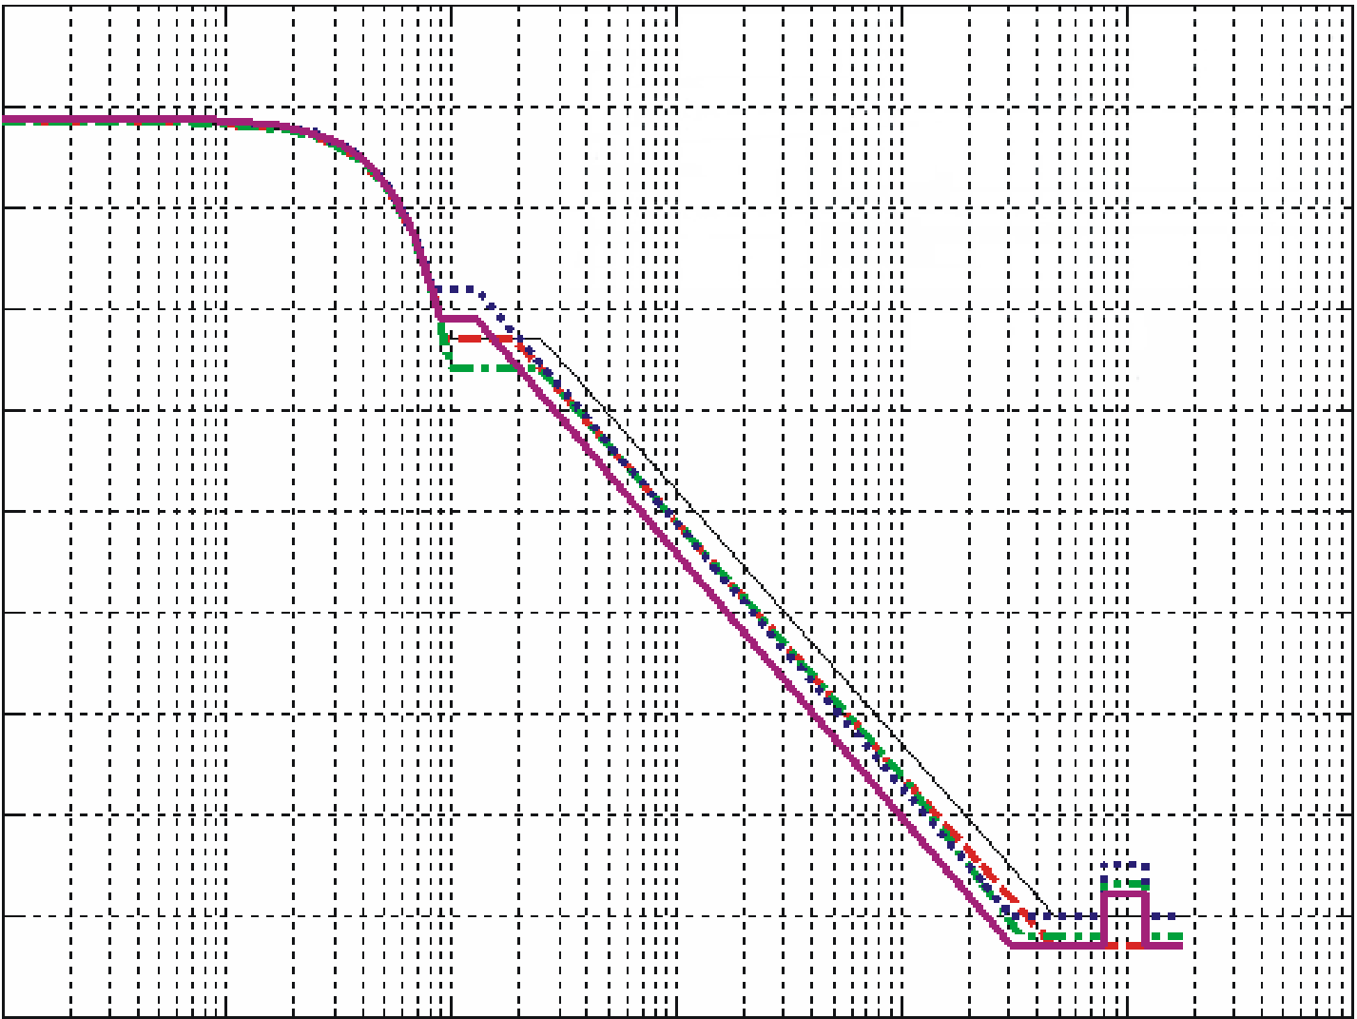

كسب الهوائي (dB)
الزاوية خارج التسديد (درجات)
F.699-7(pk),ga:2,09
F.1245-1(av),ga:1,57
RA.1631(pk),ga1,55
Jp(pk),ga:1,9
Ja(pk),ga:1,44
Rap 2098-03c

مخطط كسب الهوائي لمختلف النماذج
D/λ = 1 000
الشـكل 4a
مقارنة نماذج مخطط الكسب لهوائي قطره λ 4 000 = D
النموذجان Jp وJa لهوائي "رديء" حيث خطأ السطح λ (1/15) = h_{rms}
(محور زاوية خطي)
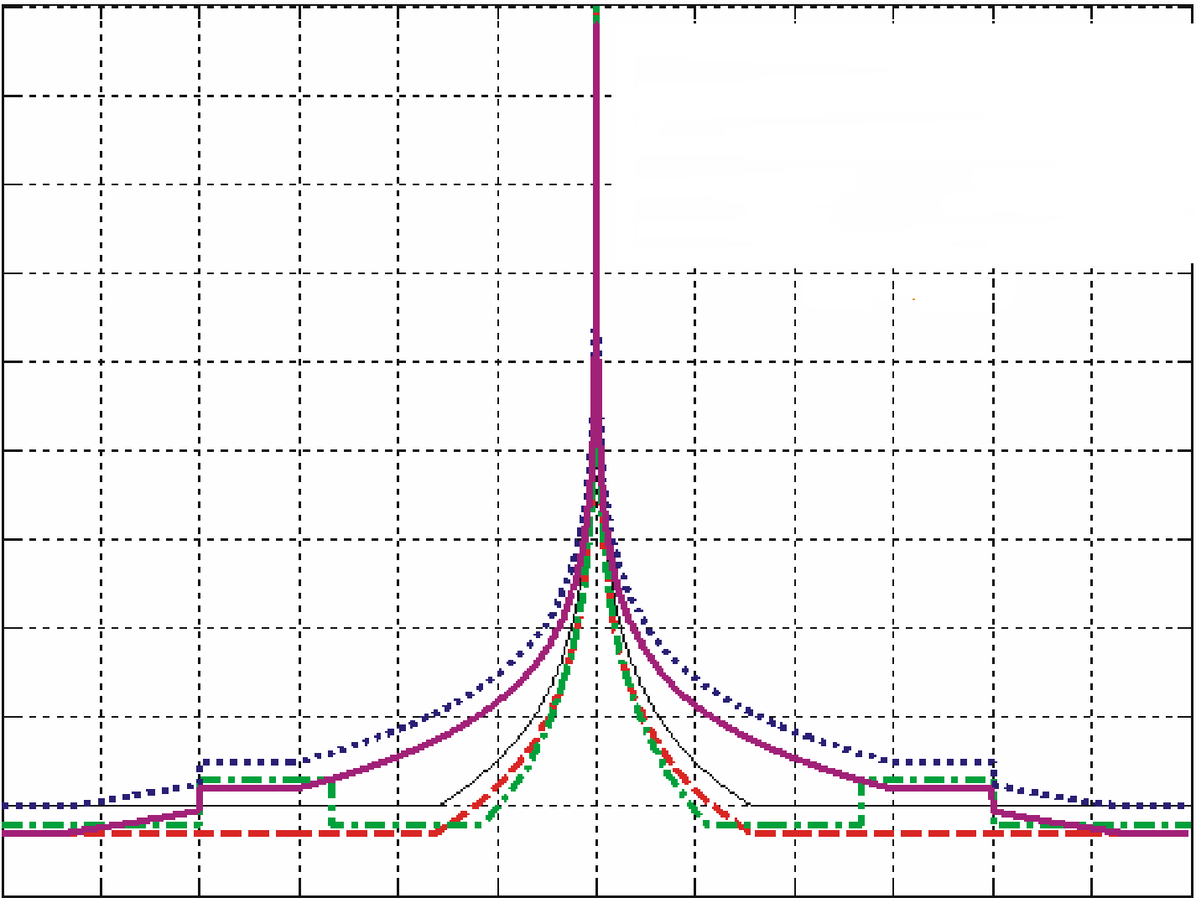
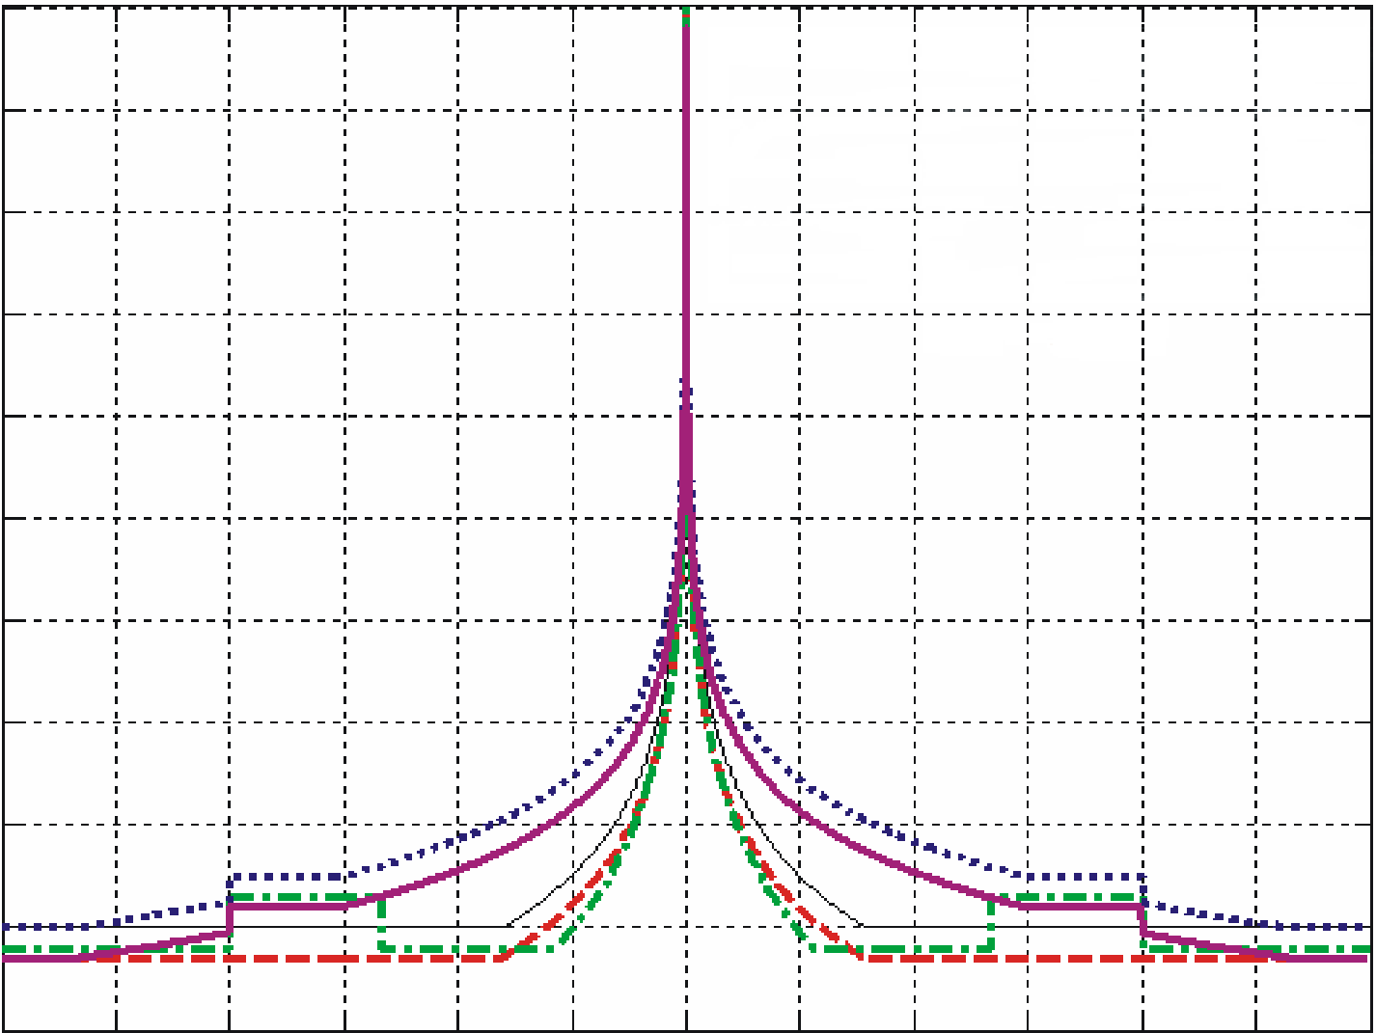

الزاوية خارج التسديد (درجات)
F.699-7(pk),ga:2,73
F.1245-1(av),ga:1,95
RA.1631(pk),ga1,87
Jp(pk),ga:3,67
Ja(pk),ga:2,09

Rap 2098-04a

مخطط كسب الهوائي لمختلف النماذج
D/λ = 4 000
كسب الهوائي (dB)
الشـكل 4b
مقارنة نماذج مخطط الكسب لهوائي قطره λ 4 000 = D
النموذجان Jp وJa لهوائي "رديء" حيث خطأ السطح λ (1/15) = h_{rms}
(محور زاوية خطي موسّع)

مخطط كسب الهوائي لمختلف النماذج
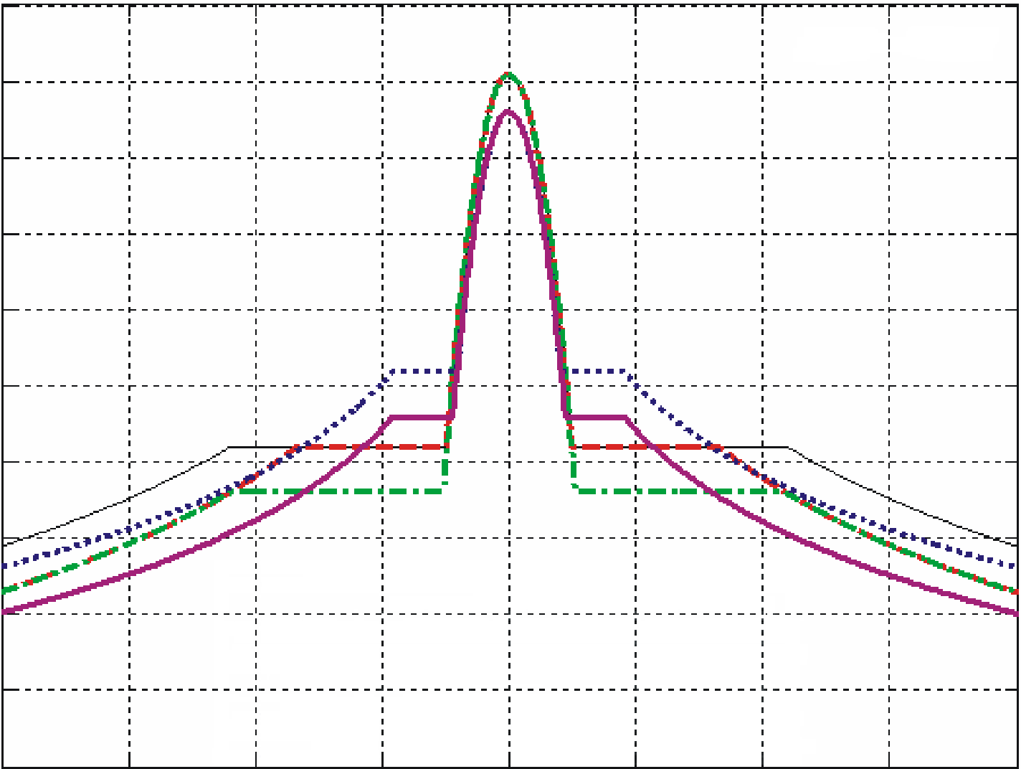
D/λ = 4 000

كسب الهوائي (dB)

الزاوية خارج التسديد (درجات)
F.699-7 (pk), ga:2.73
F.1245-1 (av), ga:1.95
RA.1631 (pk), ga1.87
Jp (pk), ga:3.67
Ja (pk), ga:2.09

Rap 2098-04b

الشـكل 4c
مقارنة نماذج مخطط الكسب لهوائي قطره λ 4 000 = D
النموذجان Jp وJa لهوائي "رديء" حيث خطأ السطح λ (1/15) = h_{rms}
(محور زاوية خطي لوغاريتمي)
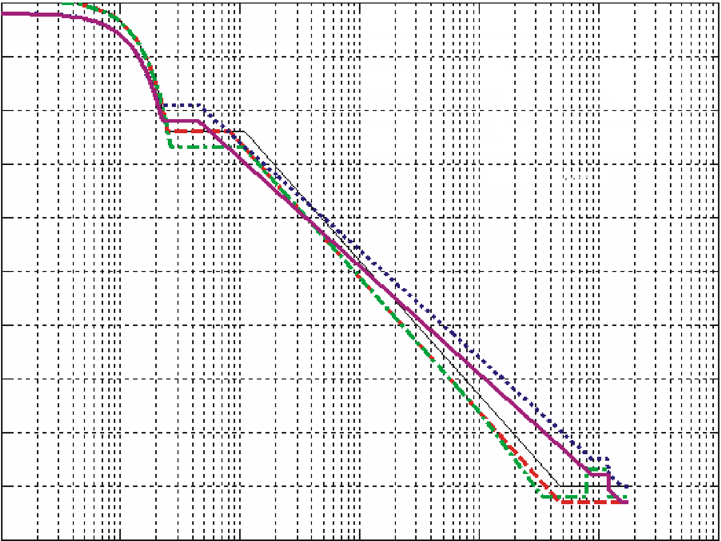

الزاوية خارج التسديد (درجات)
F.699-7(pk),ga:2,73
F.1245-1(av),ga:1,95
RA.1631(pk),ga1,87
Jp(pk),ga:2,51
Ja(pk),ga:1,69

كسب الهوائي (dB)
Rap 2098-04c

مخطط كسب الهوائي لمختلف النماذج
D/λ = 4 000
الشـكل 5a
مقارنة نماذج مخطط الكسب لهوائي قطره λ 4 000 = D
النموذجان Jp وJa لهوائي "متوسط" حيث خطأ السطح λ (1/30) = h_{rms}
(محور زاوية موسّع)
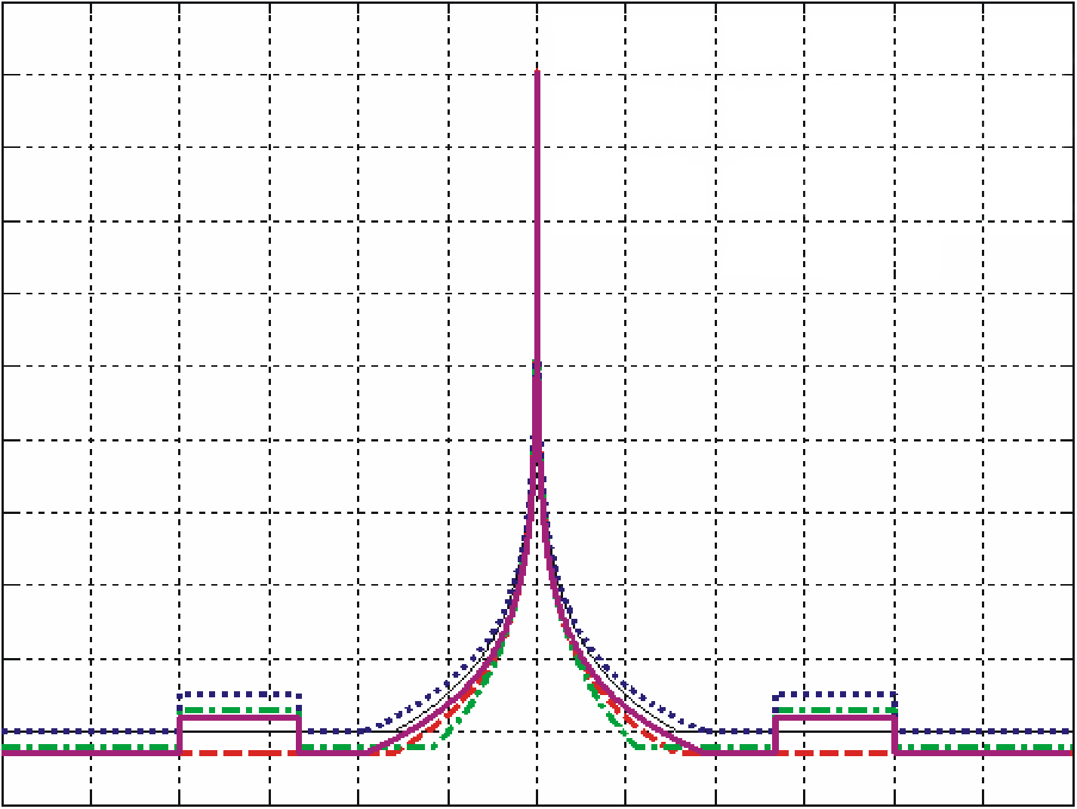

الزاوية خارج التسديد (درجات)
F.699-7(pk),ga:2,73
F.1245-1(av),ga:1,95
RA.1631(pk),ga1,87
Jp(pk),ga:2,51
Ja(pk),ga:1,69
كسب الهوائي (dB)
Rap 2098-05a

مخطط كسب الهوائي لمختلف النماذج
D/λ = 4 000
الشـكل 5b
مقارنة نماذج مخطط الكسب لهوائي قطره λ 4 000 = D
النموذجان Jp وJa لهوائي "متوسط" حيث خطأ السطح λ (1/30) = h_{rms}
(محور زاوية خطي)
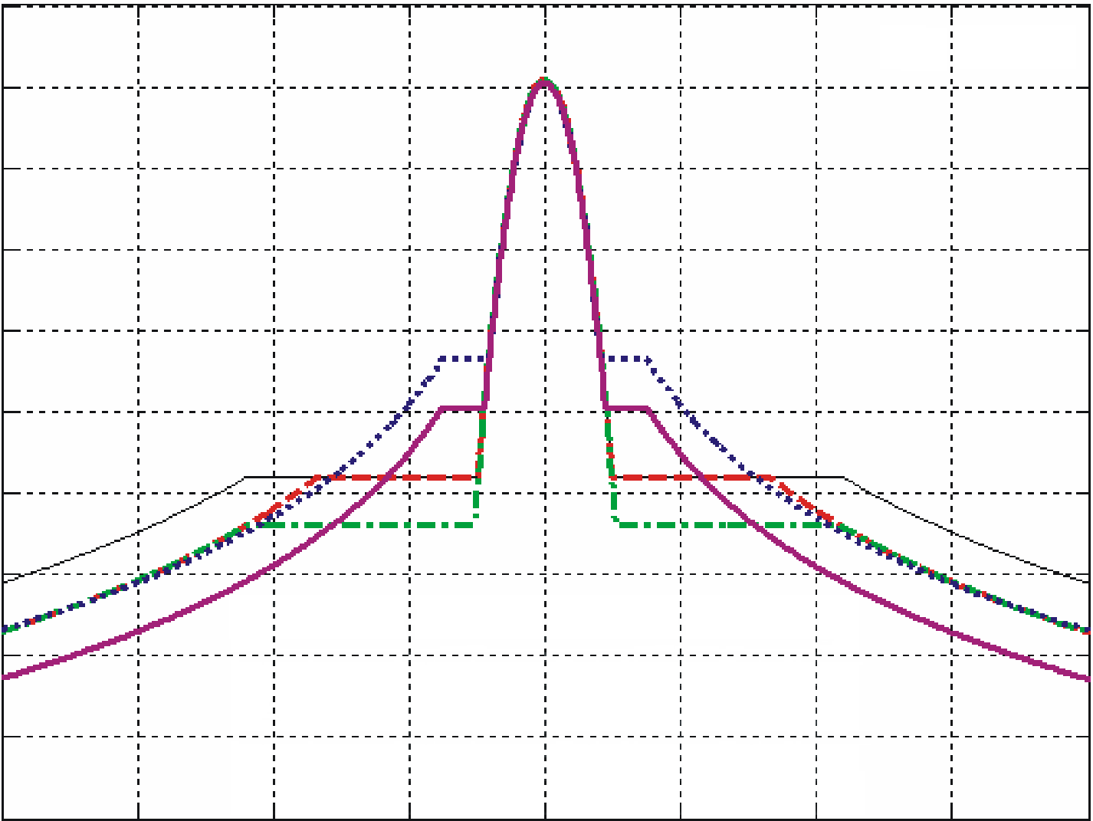

الزاوية خارج التسديد (درجات)
F.699-7(pk),ga:2,73
F.1245-1(av),ga:1,95
RA.1631(pk),ga1,87
Jp(pk),ga:2,51
Ja(pk),ga:1,69
كسب الهوائي (dB)
Rap 2098-05b

مخطط كسب الهوائي لمختلف النماذج
D/λ = 4 000

الشـكل 5c
مقارنة نماذج مخطط الكسب لهوائي قطره λ 4 000 = D
النموذجان Jp وJa لهوائي "متوسط" حيث خطأ السطح λ (1/30) = h_{rms}
(محور زاوية خطي لوغاريتمي)
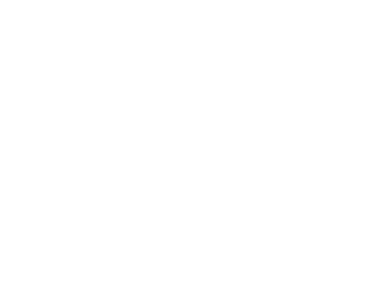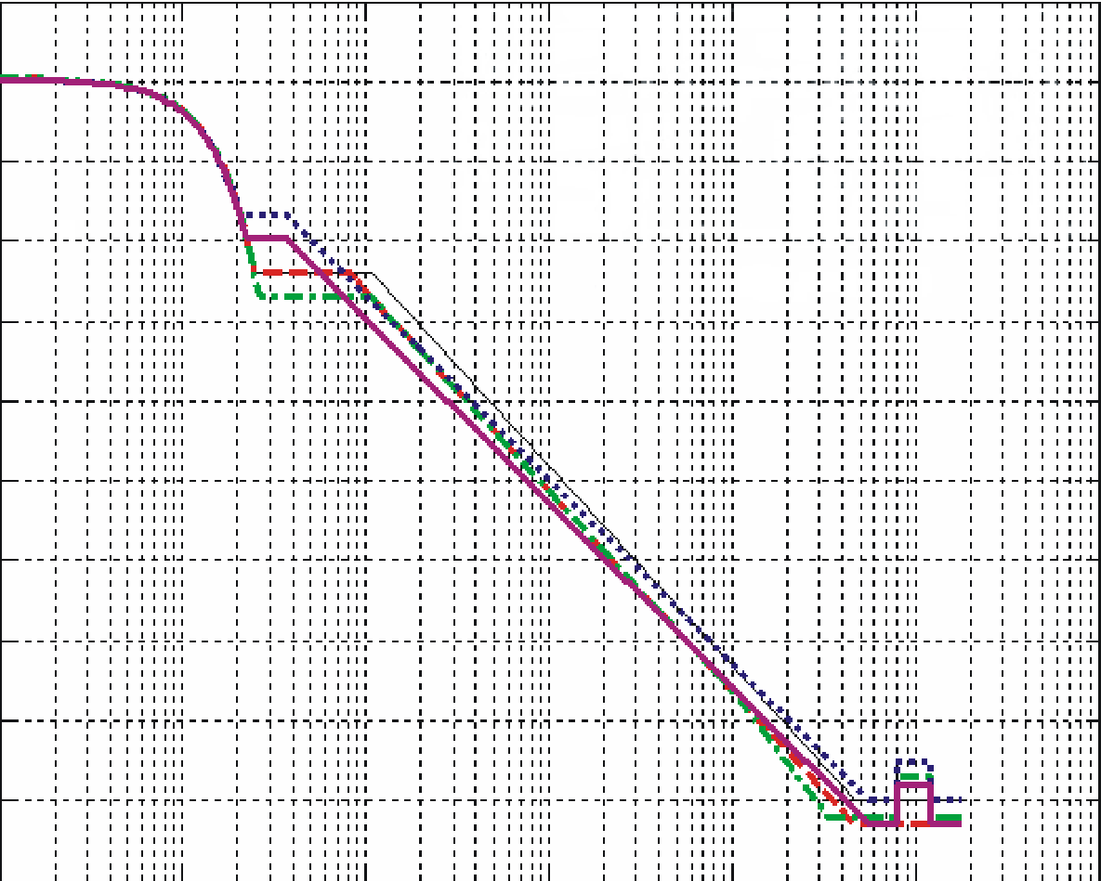
الزاوية خارج التسديد (درجات)
F.699-7(pk),ga:2,73
F.1245-1(av),ga:1,95
RA.1631(pk),ga1,87
Jp(pk),ga:2,51
Ja(pk),ga:1,69
كسب الهوائي (dB)

D/λ = 4 000
مخطط كسب الهوائي لمختلف النماذج
Rap 2098-05c

الشـكل 6a
مقارنة نماذج مخطط الكسب لهوائي قطره λ 4 000 = D
النموذجان Jp وJa لهوائي "جيد" حيث خطأ السطح λ (1/60) = h_{rms}
(محور زاوية خطي)
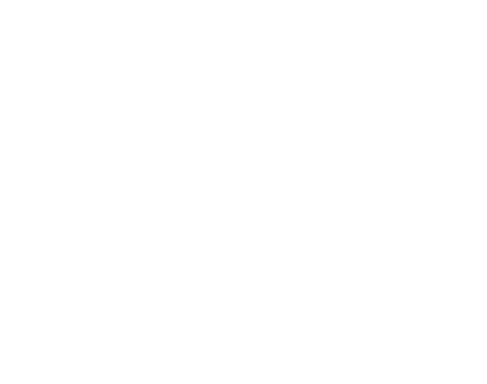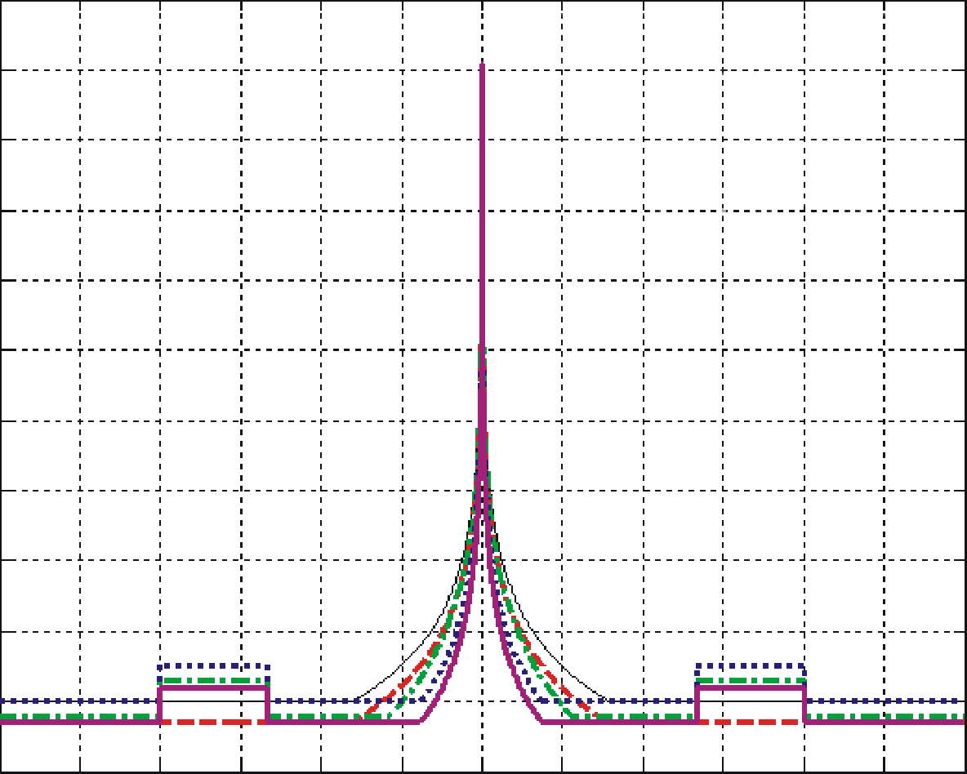

الزاوية خارج التسديد (درجات)
F.699-7(pk),ga:2,73
F.1245-1(av),ga:1,95
RA.1631(pk),ga1,87
Jp(pk),ga:1,91
Ja(pk),ga:1,45
كسب الهوائي (dB)
D/λ = 4 000
مخطط كسب الهوائي لمختلف النماذج
Rap 2098-06a

الشـكل 6b
مقارنة نماذج مخطط الكسب لهوائي قطره λ 4 000 = D
النموذجان Jp وJa لهوائي "جيد" حيث خطأ السطح λ (1/60) = h_{rms}
(محور زاوية خطي موسّع)
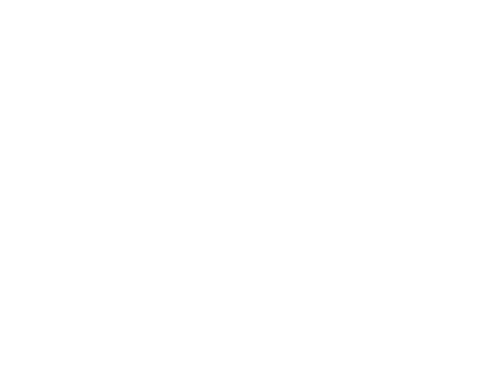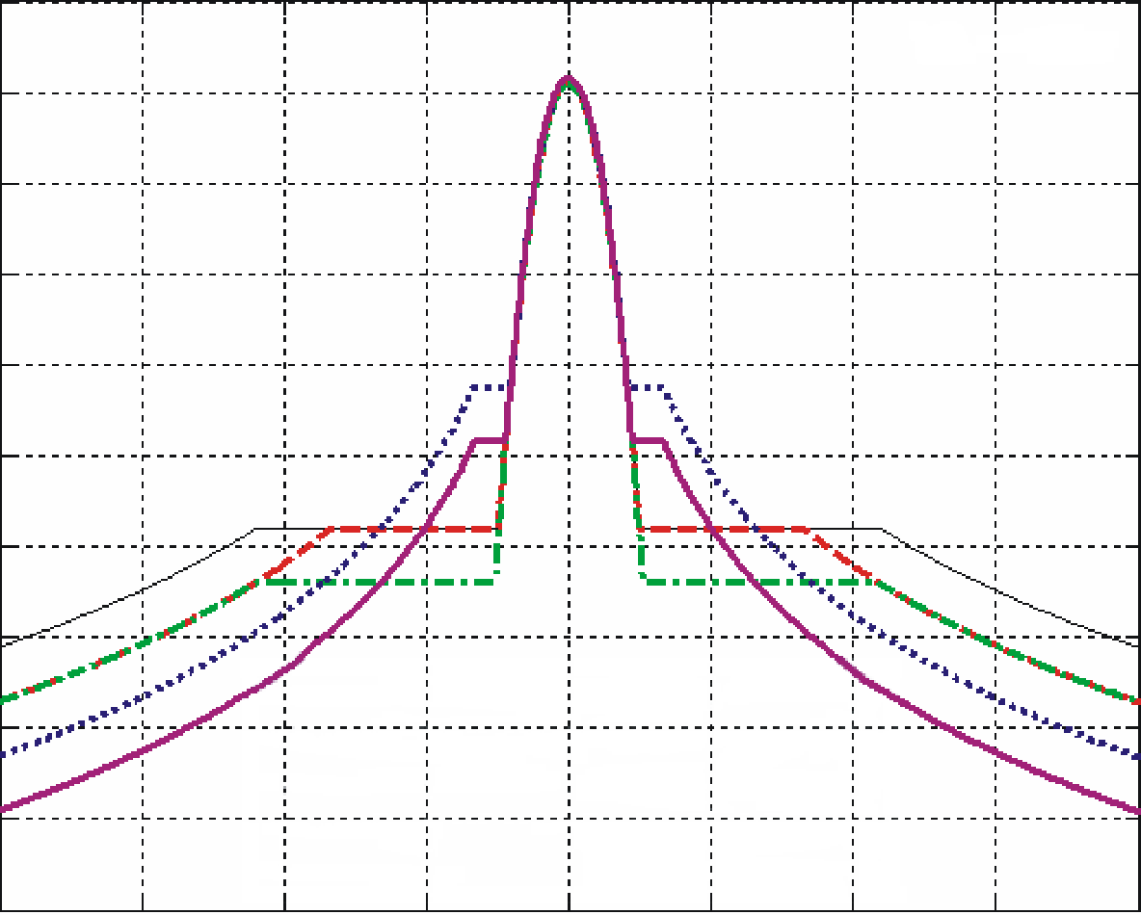
كسب الهوائي (dB)

مخطط كسب الهوائي لمختلف النماذج
D/λ = 4 000
F.699-7(pk),ga:2,73
F.1245-1(av),ga:1,95
RA.1631(pk),ga1,87
Jp(pk),ga:1,91
Ja(pk),ga:1,45
الزاوية خارج التسديد (درجات)
Rap 2098-06b

الشـكل 6c
مقارنة نماذج مخطط الكسب لهوائي قطره λ 4 000 = D
النموذجان Jp وJa لهوائي "جيد" حيث خطأ السطح λ (1/60) = h_{rms}
(محور زاوية خطي لوغاريتمي)
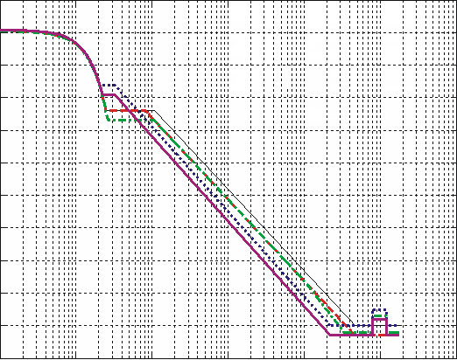

كسب الهوائي (dB)
D/λ = 4 000
F.699-7(pk),ga:2,73
F.1245-1(av),ga:1,95
RA.1631(pk),ga1,87
Jp(pk),ga:1,91
Ja(pk),ga:1,45
الزاوية خارج التسديد (درجات)
Rap 2098-06c

مخطط كسب الهوائي لمختلف النماذج
الشـكل 7a
مقارنة متوسط الكسب لنماذج مختلفة مع نموذجي Jp وJa
لهوائي "رديء" حيث خطأ السطح h_{rms} = (1/15) λ
متوسط الكسب ((dB)
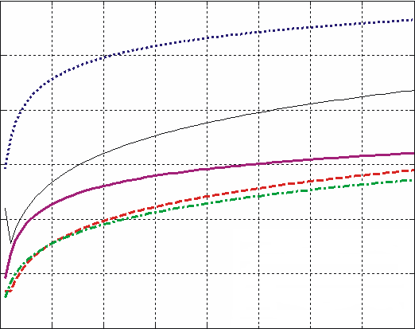

F.699-7(pk)
F.1245-1(av)
RA.1631(pk)
Jp(pk)
Ja(pk)

قطر الهوائي مقيساً إلى طول الموجة

متوسط كسب الهوائي لمختلف النماذج (dB) (القيمة الاسمية: 0 dB)

كسب الهوائي (dB)
Rap 2098-07a
الشـكل 7b
مقارنة متوسط الكسب لنماذج مختلفة مع نموذجي Jp وJa
لهوائي "رديء" حيث خطأ السطح h_{rms} = (1/15) λ
(متوسط كسب خطي)
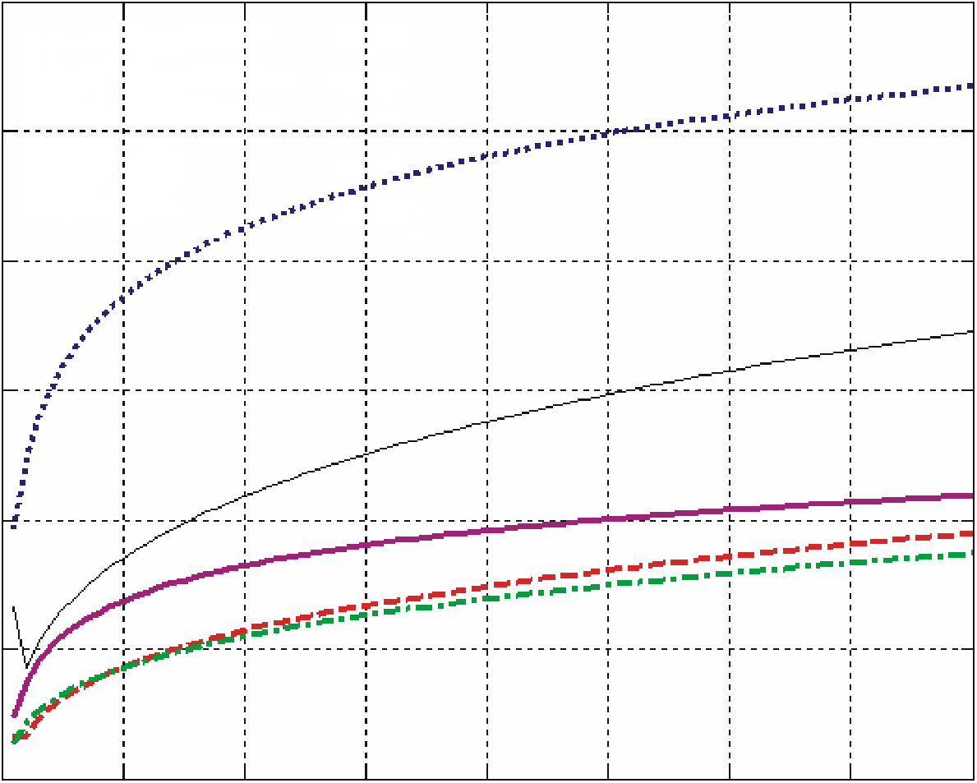

F.699-7(pk)
F.1245-1(av)
RA.1631(pk)
Jp(pk)
Ja(pk)

قطر الهوائي مقيساً إلى طول الموجة (D/λ)

متوسط كسب الهوائي لمختلف النماذج (dB) (القيمة الاسمية: 1)

كسب الهوائي (dB)
Rap 2098-07b
الشـكل 8a
مقارنة متوسط الكسب لنماذج مختلفة مع نموذجي Jp وJa
لهوائي "متوسط" حيث خطأ السطح h_{rms} = (1/30) λ
(متوسط الكسب ((dB)
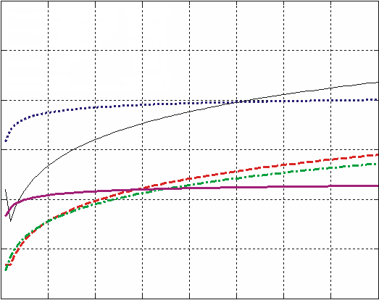

F.699-7(pk)
F.1245-1(av)
RA.1631(pk)
Jp(pk)
Ja(pk)

قطر الهوائي مقيساً إلى طول الموجة (D/λ)

متوسط كسب الهوائي لمختلف النماذج (dB) (القيمة الاسمية: 0 dB)

كسب الهوائي (dB)
Rap 2098-08a
الشـكل 8b
مقارنة متوسط الكسب لنماذج مختلفة مع نموذجي Jp وJa
لهوائي "متوسط" حيث خطأ السطح h_{rms} = (1/30) λ
(متوسط كسب خطي)
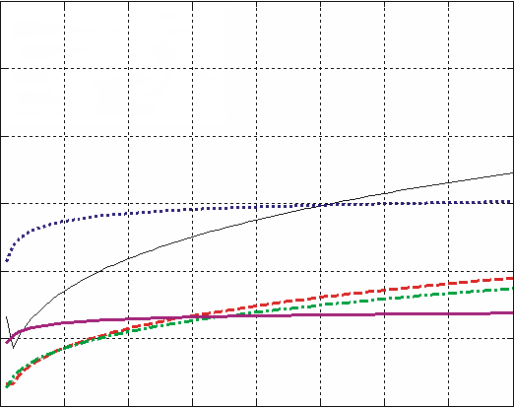

متوسط كسب الهوائي لمختلف النماذج (dB) (القيمة الاسمية: I)

كسب الهوائي (dB)
F.699-7(pk)
F.1245-1(av)
RA.1631(pk)
Jp(pk)
Ja(pk)

قطر الهوائي مقيساً إلى طول الموجة (D/λ)

Rap 2098-08b
الشـكل 9a
مقارنة متوسط الكسب لنماذج مختلفة مع نموذجي Jp وJa
لهوائي "جيد" حيث خطأ السطح h_{rms} = (1/60) λ
(متوسط كسب ((dB)
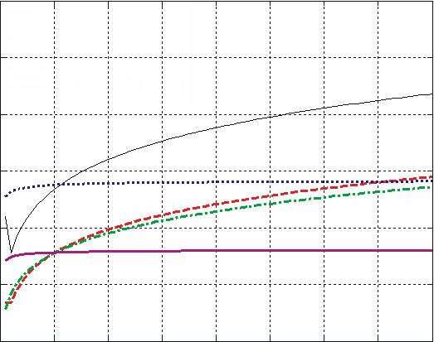

F.699-7(pk)
F.1245-1(av)
RA.1631(pk)
Jp(pk)
Ja(pk)

قطر الهوائي مقيساً إلى طول الموجة (D/λ)

Rap 2098-09a
متوسط كسب الهوائي لمختلف النماذج (dB) (القيمة الاسمية: 0 dB)

كسب الهوائي (dB)
الشـكل 9b
مقارنة متوسط الكسب لنماذج مختلفة مع نموذجين Jp وJa
لهوائي "جيد" حيث خطأ السطح h_{rms} = (1/60) λ
(متوسط الكسب خطي)
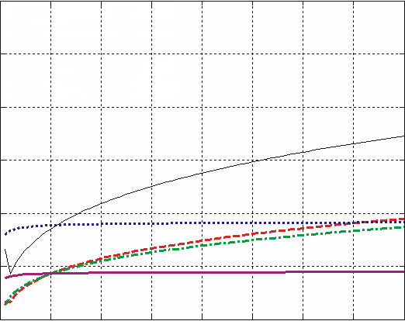

F.699-7(pk)
F.1245-1(av)
RA.1631(pk)
Jp(pk)
Ja(pk)

قطر الهوائيات مقيساً إلى طول الموجة (D/λ)

Rap 2098-09b
متوسط كسب الهوائي لمختلف النماذج (dB) (القيمة الاسمية: 1)

كسب الهوائي (dB)
الشـكل 10a
مقارنة متوسط الكسب لنماذج مختلفة مع نموذجين Jp وJa
لهوائي قطره 34 متراً حيث خطأ السطح h_{rms} = 0,25 mm
(متوسط الكسب ((dB)
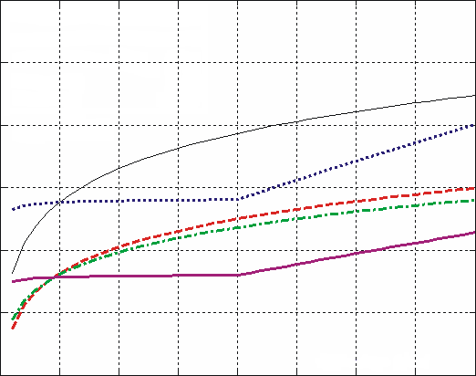

F.699-7(pk)
F.1245-1(av)
RA.1631(pk)
Jp(pk)
Ja(pk)

قطر الهوائي مقيساً إلى طول الموجة (D/λ)

Rap 2098-10a
متوسط كسب الهوائي لمختلف النماذج (dB) (القيمة الاسمية: 0 dB)

كسب الهوائي (dB)
h_{rms} = 0.25mm
Diameter = 34 m
الشـكل 10b
مقارنة متوسط الكسب لنماذج مختلفة مع نموذجي Jp وJa
لهوائي قطره 34 متراً حيث خطأ السطح h_{rms} = 0,25 mm
(متوسط كسب خطي)
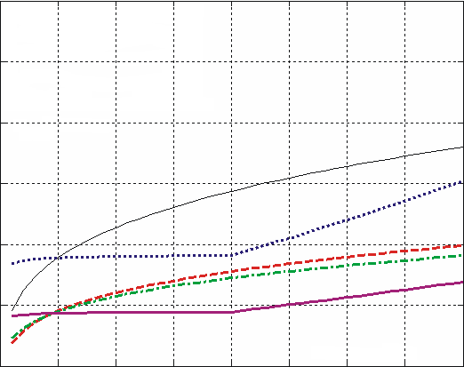

F.699-7(pk)
F.1245-1(av)
RA.1631(pk)
Jp(pk)
Ja(pk)

قطر الهوائي مقيساً إلى طول الموجة (D/λ)

Rap 2098-10b
متوسط كسب الهوائي لمختلف النماذج (dB) (القيمة الاسمية: 1)

كسب الهوائي (dB)
h_{rms} = 0.25mm
Diameter = 34 m
الشـكل 11a
مقارنة متوسط الكسب لنماذج مختلفة مع نموذجي Jp وJa
لهوائي قطره 70 متراً حيث خطأ السطح h_{rms} = 0,60 mm
(متوسط الكسب ((dB)
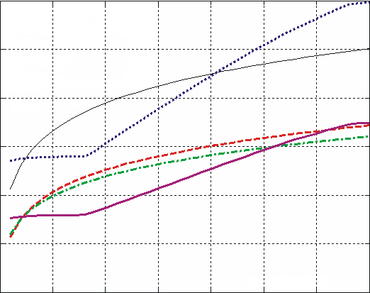

F.699-7(pk)
F.1245-1(av)
RA.1631(pk)
Jp(pk)
Ja(pk)

قطر الهوائي مقيساً إلى طول الموجة (D/λ)

Rap 2098-11a
متوسط كسب الهوائي لمختلف النماذج (dB) (القيمة الاسمية: 0 dB)

كسب الهوائي (dB)
h_{rms} = 0.6mm
Diameter = 70 m
الشـكل 11b
مقارنة متوسط الكسب لنماذج مختلفة مع نموذجي Jp وJa
لهوائي قطره 70 متراً حيث خطأ السطح h_{rms} = 0,60 mm
(متوسط كسب خطي)
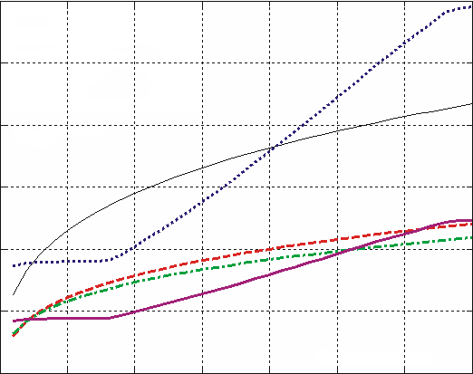

F.699-7(pk)
F.1245-1(av)
RA.1631(pk)
Jp(pk)
Ja(pk)

قطر الهوائي مقيساً إلى طول الموجة (D/λ)

Rap 2098-11b
متوسط كسب الهوائي لمختلف النماذج (dB) (القيمة الاسمية: 0 dB)

كسب الهوائي (dB)
h_{rms} = 0.6mm
Diameter = 70 m
الشـكل 12a
مقارنة متوسط الكسب لنماذج مختلفة مع نموذجي Jp وJa
لهوائي "رديء" حيث خطأ السطح h_{rms} = (1/15) λ
تشمل مخطط نظري محسوب لأطوال ارتباط مختلفة
(c/λ = 2,5، 5، 10، 20، 40، 80، 160)
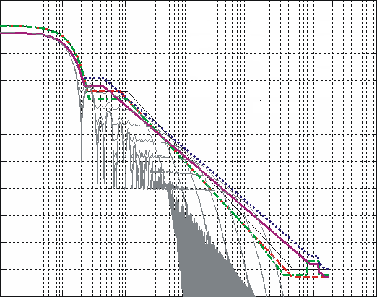
كسب الهوائي (dB)

F.699-7(pk),ga:2.73
F.1245-1(av),ga:1.95
RA.1631(pk),ga1.87
Jp(pk),ga:1.91
Ja(pk),ga:1.45
Calc.pattern,ga:1

الزاوية خارج التسديد (درجات)

Rap 2098-12a
متوسط كسب الهوائي لمختلف النماذج

D/λ = 4 000

الشـكل 12b
مقارنة متوسط الكسب لنماذج مختلفة مع نموذجي Jp وJa
لهوائي "متوسط" حيث خطأ السطح h_{rms} = (1/30) λ
تشمل مخطط نظري محسوب لأطوال ارتباط مختلفة
(c/λ = 2,5، 5، 10، 20، 40، 80، 160)
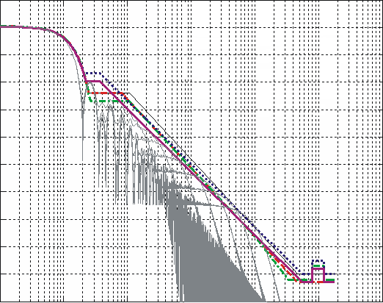

F.699-7(pk),ga:2.73
F.1245-1(av),ga:1.95
RA.1631(pk),ga1.87
Jp(pk),ga:1.91
Ja(pk),ga:1.45
Calc.pattern,ga:1

الزاوية خارج التسديد (درجات)

Rap 2098-12b
متوسط كسب الهوائي لمختلف النماذج)

كسب الهوائي (dB)
D/λ = 4 000
الشـكل 12c
مقارنة متوسط الكسب لنماذج مختلفة مع نموذجي Jp وJa
لهوائي "جيد" حيث خطأ السطح h_{rms} = (1/60) λ
تشمل مخطط نظري محسوب لأطوال ارتباط مختلفة
(c/λ = 2,5، 5، 10، 20، 40، 80، 160)
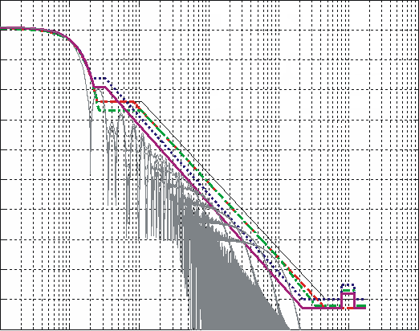

F.699-7(pk),ga:2.73
F.1245-1(av),ga:1.95
RA.1631(pk),ga1.87
Jp(pk),ga:1.91
Ja(pk),ga:1.45
Calc.pattern,ga:1

الزاوية خارج التسديد (درجات)

Rap 2098-12c
D/λ = 4 000
متوسط كسب الهوائي لمختلف النماذج)

كسب الهوائي (dB)
ــــــــــ

